# 背景

Log Structured Merge Tree，简称LSM-Tree。2006年，Google发表了 BigTable的论文。这篇论文提到BigTable单机上所使用的数据结构就是LSM-Tree。  
 很多存储产品使用LSM-Tree作为数据结构，比如 Apache HBase，Apache Cassandra，MongoDB的Wired Tiger存储引擎，LevelDB存储引擎，RocksDB存储引擎等。  
 简单地说，**LSM-Tree的设计目标是提供比传统的B-Tree/B+Tree更好的写性能。LSM-Tree通过将磁盘的随机写转化为顺序写来提高写性能 ，而付出的代价就是牺牲部分读性能、写放大（B-Tree/B+Tree 同样有写放大的问题）**。

## 如何优化写性能

如果我们对写性能特别敏感，我们最好怎么做？

Append only：所有写操作都是将数据添加到文件末尾。这样顺序写的性能是最好的，大约等于磁盘的理论速度（无论是SSD还是HDD，顺序写性能都要明显由于随机写性能）。

注：GFS就是采用append only。

但是append only的方式会带来一些问题：

**1、不支持有序遍历。**

**2、需要垃圾回收（清理过期数据）。**

所以，纯粹的append only方式只能适用于一些简单的场景：

1、存储系统的 WAL。

2、能知道明确的offset的查询，比如 Bitcask。

**注：**HDFS，Kafka都是利用append only提高写效率的。

## 如何优化读性能

如果我们对读性能特别敏感，一般我们有两种方式：

有序存储，比如B-Tree/B+Tree。但是B-Tree/B+Tree会导致随机写。

哈希存储：不支持有序遍历，适用范围有限。

## 读写性能的权衡

如何获得接近append only的写性能，而又能拥有不错的读性能呢？以LevelDB/RocksDB为代表的LSM-Tree存储引擎给出了一个参考答案。  
 LevelDB 的写操作（Put/Delete/Write）主要由两步组成：

1、写日志（WAL，顺序写）。

2、**写MemTable（内存中的SkipList）**。

所以，正常情况下，LevelDB的写速度非常快。  
 内存中的 MemTable写满后，会转换为Immutable MemTable，然后**被后台线程compact成按key有序存储的SSTable（顺序写）**。  
 SSTable按照数据从新到旧被组织成多个层次（上层新下层旧），点查询（Get）的时候从上往下一层层查找，所以LevelDB的读操作可能会有多次磁盘IO（**LevelDB通过table cache、block cache和bloom filter等优化措施来减少读操作的I/O次数**）。  
 后台线程的定期compaction负责回收过期数据和维护每一层数据的有序性。在数据局部有序的基础上，LevelDB实现了数据的（全局）有序遍历。

# 概述

LevelDB是Google的Jeff Dean和Sanjay Ghemawat设计开发的key-value存储引擎。LevelDB实际上不是一个功能完备的数据库，而只是一个数据库函数库，提供了接口来操作数据库。LevelDB的代码只有1万多行，精致优雅，可读性高，是LSM Tree的一种实现方式。

LevelDB底层存储利用了LSM tree的思想，RocksDB是Facebook基于LevelDB开发的存储引擎，针对LevelDB做了很多优化，但是大部分模块的实现机制是一样的（后来Facebook又开发了基于MySQL的MyRocks）。

像大多数KV系统一样，LevelDB的操作接口简单，基本操作包括写记录、读记录以及删除记录。另外，LevelDB支持数据快照（snapshot）功能，使得读取操作不受写操作影响，可以在读操作过程中始终看到一致的数据。除此之外，LevelDB还支持数据压缩等操作，这对于减小存储空间以及增快IO效率都有直接的帮助。

参考：

<https://zhuanlan.zhihu.com/p/203578801>

<https://www.zhihu.com/column/c_1327581534384230400>

<https://www.lmlphp.com/user/8275/article/item/377231/>

<https://zhuanlan.zhihu.com/p/261324039>

<https://cloud.tencent.com/developer/column/91398>

## 特点

### 优点

作为一个函数库，LevelDB有以下特点：

基于LSM机制存储，读写性能高；

一个持久化存储的KV修通，将大部分数据存储到磁盘上；

键和值都是任意的字节数组；

数据以键的顺序存储；

可以使用定制的比较器定义排序的方式；

基本操作是Put(key,value)、 Get(key)、Delete(key)；

一个原子的Batch中可以做多个改变；

支持Snapshot，用户可以建立一个一致性的视图，读操作不受写操作影响，在读操作过程中始终看到一致的数据；

可以正向和反向迭代；

支持snappy压缩数据，有效减少存储空间，并加快IO效率；

操作系统相关操作被抽象，跨平台时可以定制这些接口；

同一时间只能由一个进程访问数据库，但是支持多线程访问。

### 缺点

## 功能特性

### 打开数据库

LevelDB每一个数据库有一个name，对应一个目录，所有的数据库文件都在这个目录里。通过Open可以打开或者新建一个数据库，得到数据库的引用，通过这个引用来操作数据库。

可以这样打开一个数据库：

leveldb::DB* db;

leveldb::Options options;

options.create_if_missing = true;

leveldb::Status status = leveldb::DB::Open(options, "/tmp/testdb", &db);

name指定数据库目录，options指定了打开数据库的选项，db获取了数据库的引用。这里使用了create_if_missing选项，当数据库不存在时会创建数据库。

### 关闭数据库

只需要delete数据库实例即可：

delete db

### 基础API

LevelDB的基础API有三个，分别是Get、Put和Delete，表示查询一个键、插入一个键和删除一个键。**LevelDB没有更新操作，因为更新就是简单地插入一个Kv，会覆盖之前的值**。

db->Put(leveldb::WriteOptions(), "hello", "LevelDB");

std::string value;

db->Get(leveldb::ReadOptions(), "hello", &value);

db->Delete(leveldb::WriteOptions(), "hello");

### 同步写

数据库系统经常要抉择的一个问题：性能还是可靠性。如果每次写入，都调用类似于sync的操作，能保证写入的数据不会丢失，但是这是一个耗时的操作，会大大地降低吞吐量。如果不使用同步写的话，虽然吞吐量会很高，但是系统宕机可能会丢数据。

这就需要根据自己的场景进行抉择了。LevelDB默认不使用同步写，将数据write后，不调用sync就返回了，数据很有可能还在缓冲区里。可以手动开启同步写：

leveldb::WriteOptions options;

options.sync = true;

leveldb::DB* db;

db->Put(options, "hello", "LevelDB");

### 原子更新

有时候需要一些更新同时生效，也就是要支持多个操作的原子性。比如写key1，再写入key2，如果在写入key1时宕机了，就没有key2了，这时候可以使用原子更新:

leveldb::WriteBatch batch;

batch.Delete(key1);

batch.Put(key2, value);

s = db->Write(leveldb::WriteOptions(), &batch);

**可以把Delete和Put加入到一个WriteBatch中，一次性写入数据库**。

原子更新除了提供原子性外，还可以提高性能，因为可以将多个操作批量写入。

### 并发

当一个进程打开一个LevelDB数据库时，会获取这个数据库的一个文件锁，其它进程就没法获取这个文件锁了。所以一个LevelDB数据库只支持一个进程同时访问，但是这一个进程里面可以同时有多个线程并发访问。对于leveldb::DB里的很多方法，都是线程安全的，在这些方法内都有加锁的步骤。但是对于其它的一些对象，比如WriteBatch，如果多线程并发访问，需要自己同步。

### 迭代器

LevelDB里大量使用了迭代器，可以对Data Block、SSTable、MemTable和整个数据库进行迭代。比如可以迭代整个数据库：

leveldb::Iterator* it = db->NewIterator(leveldb::ReadOptions());

for (it->SeekToFirst(); it->Valid(); it->Next()) {

cout << it->key().ToString() << ": " << it->value().ToString() << endl;

}

或者迭代[start, limit)这个范围：

for (it->Seek(start);

it->Valid() && it->key().ToString() < limit;

it->Next()) {

...

}

### 比较器

LevelDB实际上是一个SortedMap，需要定义键之间比较的规则。前面使用了默认的比较规则，也就是基于字节串的比较。也可以提供自己的比较规则：

CaseInsensitiveComparator cmp;

leveldb::DB* db;

leveldb::Options options;

options.create_if_missing = true;

options.comparator = &cmp;

leveldb::Status status = leveldb::DB::Open(options, "/tmp/testdb", &db);

这里定义了一个不区分大小写的比较规则，然后打开数据库。打开一个已存在的数据库时的比较规则需要和创建时的比较规则相同或者兼容，这个很好理解，如果两次不兼容，那么排序对于第二次就是不对了。LevelDB新建数据库时，会向MANIFEST写入一个比较器的名称，下次打开时会检查名称是否相同，来判断兼容性。

### Snapshot

LevelDB支持快照功能。快照是一个一致性视图，当创建一个快照时，就给那个时刻的数据库状态打了个快照，以后的更新插入删除在这个快照下是不可见的，类似于MVCC的功能。

leveldb::ReadOptions options;

options.snapshot = db->GetSnapshot();

... 对db做一些修改 ...

leveldb::Iterator* iter = db->NewIterator(options);

... 使用的是还是快照创建的时候的状态 ...

delete iter;

db->ReleaseSnapshot(options.snapshot);

注意快照不再使用时，需要马上释放，防止不需要的数据长久被占用，无法清理。

### 数据块

LevelDB将相邻的数据存储到一个Data Block里，多个Data Block组成一个SSTable。LevelDB里压缩、读取和缓存的单位都是Data Block。默认的块大小是4K，块越大，顺序读效率越高，块越小，随机读效率越高。

leveldb::Options options;

options.block_size = 8192;

leveldb::DB* db;

leveldb::DB::Open(options, name, &db)

### 压缩

压缩是以CPU时间换取IO时间的一种方式。压缩以后，数据变小，磁盘IO就变小了，而LevelDB采用的snappy压缩速度很快，CPU占用不多。默认情况下，压缩是开启的，很少有情况不需要开启压缩。

leveldb::Options options;

options.compression = leveldb::kNoCompression;

leveldb::DB* db;

leveldb::DB::Open(options, name, &db)

### 缓存

SSTable里的Data Block要被访问时，需要先从磁盘读取出来，然后解压缩。LevelDB提供了缓存，可以缓存解压后的Data Block，减少磁盘IO。

LevelDB提供了一个LRU Cache，给缓存设置一定的空间大小，并且缓存最近使用的Data Block。也可以提供自己的缓存策略，只需要实现Cache接口就行。LevelDB默认情况下使用了一个8MB的LRU Cache。

leveldb::Options options;

options.block_cache = leveldb::NewLRUCache(100 * 1048576);

// 100MB cache

leveldb::DB* db;

leveldb::DB::Open(options, name, &db);

当迭代整个数据库时，会把所有的热数据都淘汰出缓存，这时候可以选择迭代的时候，不将数据加入到缓存中：

leveldb::ReadOptions options;

options.fill_cache = false;

leveldb::Iterator* it = db->NewIterator(options);

for (it->SeekToFirst(); it->Valid(); it->Next()) {

..

}

### 布隆过滤器

除了缓存可以提高读取的效率，布隆过滤器也可以提高读取的效率。当需要读取一个键时，就算这个键不在一个Data Block，依然需要读出这个Data Block，才知道这个键是否存在。有了布隆过滤器，可以先读取布隆过滤器，如果告诉说这个键不存在，就不再需要读取这个Data Block了。

leveldb::Options options;

options.filter_policy = NewBloomFilterPolicy(10);

leveldb::DB* db;

leveldb::DB::Open(options, "/tmp/testdb", &db);

NewBloomFilterPolicy参数10表示，每个键将使用10bit的空间构造布隆过滤器。10bit的情况下，如果布隆过滤器说一个键不存在，那么这个键一定不存在，如果说这个键存在的话，99%的概率是存在的，1%的概率是不存在的，假阳率是1%。10是个比较好的参数，这时布隆过滤器不需要占据太多空间，但是假阳率也比较低，继续提高对假阳率的改善并不显著。

布隆过滤器的数据是要写入SSTable的，当一个SSTable打开后，布隆过滤器的数据是常驻内存的，直到SSTable被关闭。布隆过滤器也是一种空间换时间的方式。

### 数据校验

可以在打开一个数据库时做校验：

leveldb::Options options;

options.paranoid_checks = true;

leveldb::DB* db;

leveldb::DB::Open(options, "/tmp/testdb", &db);

也可以在读取数据时做校验：

leveldb::ReadOptions options;

options.verify_checksums = true;

std::string value;

db->Get(options, "hello", &value);

## 对比

### Redis VS LevelDB

**LevelDB是一个持久化存储的KV系统，和Redis这种内存型的KV系统不同，LevelDB不会像Redis一样狂吃内存，而是将大部分数据存储到磁盘上。**LevleDB在存储数据时，是根据记录的key值有序存储的，就是说**相邻的key值在存储文件中是依次顺序存储的**，而应用可以自定义key大小比较函数，LevleDB会按照用户定义的比较函数依序存储这些记录。

### RocksDB VS LevelDB

RocksDB与LevelDB对比：

1. 增加了column family，这样有利于多个不相关的数据集存储在同一个db中，因为不同column family的数据是存储在不同的sst和memtable中，所以一定程度上起到了隔离的作用。
2. 采用了多线程同时进行compaction的方法，优化了compact的速度。
3. 增加了merge operator，优化了modify的效率。
4. 将flush和compaction分开不同的线程池，能有效的加快flush，防止stall。
5. 增加了对write ahead log(WAL)的特殊管理机制，这样就能方便管理WAL文件，因为WAL是binlog文件。

# 编译安装

要使用LevelDB，必须先要编译安装函数库。LevelDB使用了cmake，需要安装cmake，可以根据需要，安装snappy、crc32c和tcmalloc。通过执行以下几个步骤，就可以安装函数库了：

mkdir -p build && cd build

cmake -DCMAKE_BUILD_TYPE=Release .. && cmake --build .

make install

# 源码

根目录下面有几个主要的目录：

include: 函数库的头文件

port: 可移植性相关的功能

util: 项目用到的一些功能函数

table: SSTable的实现

db: 数据库实现，版本管理，Compaction，WAL和MemTable实现

LevelDB作为函数库，对外提供的接口文件及功能如下：

cache.h: 缓存接口，提供了默认的LRU缓存，也可以自己实现缓存

comparator.h: 定以数据库比较器的接口，用来比较键，可以使用默认的基于字节的比较，可以定义自己的比较器

dumpfile.h: 以可读文本形式导出一个文件，调试使用

export.h: 可移植性相关

iterator.h: 迭代器接口

slice.h: 实现一个字符串，存储指针和长度，指向字符串

table_builder.h: 构造一个SSTable

write_batch.h: 实现批量写入的接口

c.h: 实现C语言相关的接口

db.h: 操作数据库的主要接口

env.h: 定义操作系统相关的功能，如读写文件之类的

filter_policy.h: 定义布隆过滤器接口

options.h: 配置选项

status.h: 定义数据库操作的返回状态

table.h: SSTable相关的接口

Comparator 定义排序的规则；

Status定义函数执行的结果信息；

Env封装系统相关的调用，比如文件操作，线程操作；

Options指定数据库选项。

# 架构

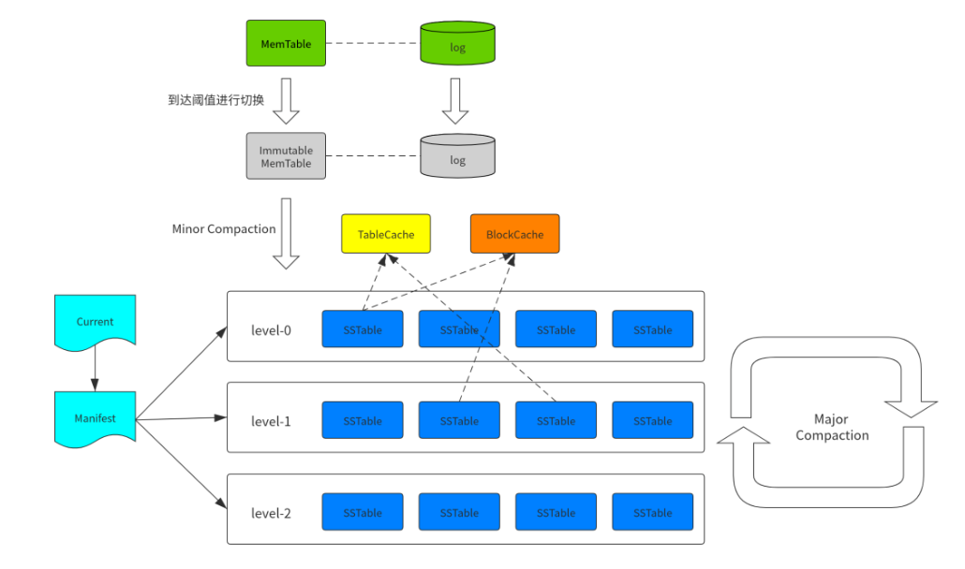

LevelDB按照存储来分，可以分为三个组件：MemTable，SSTable，WAL。

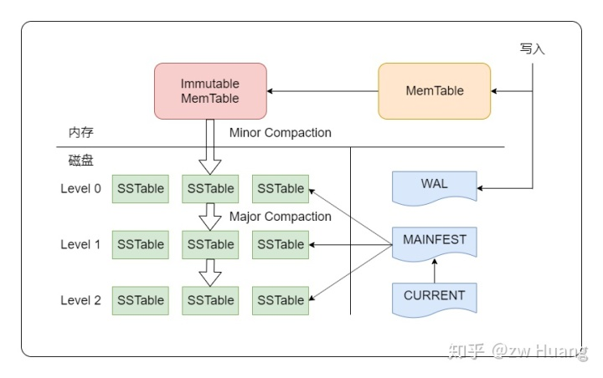

MANIFEST是用来管理SSTable的，保存了SSTable的元信息。

# 原理

## LSM

LevelDB的原理基础是LSM（Log-Structured Merge Tree）。

### 特点

LSM特点：

1. 把随机写转化成顺序写，写入速度快；
2. 读数据可能需多次磁盘IO；

### 数据操作流程

数据操作流程：

1、写数据

追加写WAL日志；

更新内存中的MemTable结构；

2、读数据

尝试从MemTable中查询数据，如找到即返回；未找到则到下一层中去查找；

尝试从InmemTable中查找数据；

尝试从level0层的SSTable文件中查找数据；

使用二分法从levelN层的SSTable文件中查询数据；

如都未查找到数据，则返回数据不存在；

3、数据合并（compaction）

## arena内存管理

数据库内存分配非常重要，尤其是插入一个键值对时，需要分配内存给这个键值对。如果直接使用malloc/free或者new/delete碰到很小的键值对时，每个调用平均的开销比较大，而且会产生很多内存碎片。

LevelDB只有一处使用了自己的内存管理，就是MemTable，MemTable使用一个Skiplist存储最新插入的键值对。LevelDB为每个MemTable都绑定了一个Arena（内存领地）来管理内存，其它地方则直接使用malloc/free，因为这些地方都使用了比较大块的内存或者新建销毁不频繁。

Arena类用于内存管理，其存在的价值在于：

1. 提高程序性能，减少Heap调用次数，由Arena统一分配后返回到应用层。
2. 分配后无需执行dealloc，当Arena对象释放时，统一释放由其创建的所有内存。
3. 便于内存统计，如Arena分配的整体内存大小等信息。

### 设计思想

内存分配经常采用的一种方式，就是首先使用new预分配一块比较大的内存，需要使用小块内存时，从这块大内存里面继续分配，这时候分配可能只是移动指针或者更新变量的事情了，非常高效。

**arena内存管理就使用了这种思想，解决了小块内存频繁调用new的开销和内存碎片的问题，但是却可能浪费一些内存**。

arena的内存分配如下图所示：

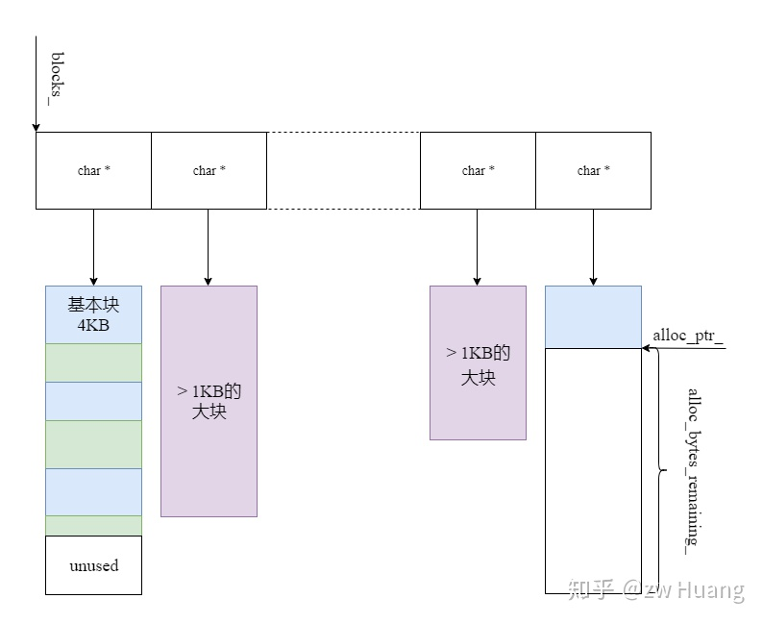

使用一个char *的vector保存每个块；

当需要分配一块内存时，查看alloc_bytes_remaining_(就是当前块还有多少内存未分配)是否大于等于所需内存；

如果大于等于，直接分配，这时候只需要移动指针即可；

如果小于，要分两种情况，看所需要分配的内存是否大于1KB；

如果大于1KB，直接分配相应大小的块，并且插入到vector中;

如果小于等于1KB，则分配一个4KB的块，插入到vector中，从4KB的块上分配相应的内存；

上一个块里没有分配的内存就浪费了。

arena使用一个Arena类来定义，将数据存储在std::vector<char*> blocks_变量里，依次存储，每个数组项存储一个内存块，使用alloc_ptr_和alloc_bytes_remaining_来跟踪当前块分配的状态。

// util/arena.h util/arena.cc

static const int kBlockSize = 4096;

// 首先是Arena的定义

class Arena {

private:

...

char* alloc_ptr_; // 指向当前块第一个free的字节

size_t alloc_bytes_remaining_; // 当前块还有多少字节free的内存

std::vector<char*> blocks_; // 用new分配的内存块的数组

...

};

// 分配内存的函数

inline char* Arena::Allocate(size_t bytes) {

// 如果当前块剩余的内存足够，更新free指针，返回内存指针

if (bytes <= alloc_bytes_remaining_) {

char* result = alloc_ptr_;

alloc_ptr_ += bytes;

alloc_bytes_remaining_ -= bytes;

return result;

}

// 否则退化的方式分配

return AllocateFallback(bytes);

}

char* Arena::AllocateFallback(size_t bytes) {

// 如果分配的内存大于1KB，直接分配一个块

if (bytes > kBlockSize / 4) {

char* result = AllocateNewBlock(bytes);

return result;

}

// 如果内存小于等于1KB，分配一个4KB的块，更新指针

alloc_ptr_ = AllocateNewBlock(kBlockSize);

alloc_bytes_remaining_ = kBlockSize;

char* result = alloc_ptr_;

alloc_ptr_ += bytes;

alloc_bytes_remaining_ -= bytes;

return result;

}

这样的思路对于大块的内存会直接调用new分配，对于小块的内存会在大块内存的基础上分配。如果需要分配的内存刚好大于当前块剩余的大小，那么当前块剩余的内存空间就浪费了。这里采用简单化的处理，牺牲了内存使用率。大块的内存直接分配一个块，而不是分配一个4KB的块，可以减少内存的浪费。

对于释放内存，arena不支持单独释放某个块，而是只能销毁整个arena。这是和arena的使用场景有关的，arena存储的是内存中的键值对，对于LevelDB来说，只有插入操作，没有实际的删除操作，所以不需要释放一块内存。而当一个arena里的数据dump到SSTable后，只需要释放arena里所有的内存。

### 参考源码

util/arena.h util/arena.cc

### 总结

LevelDB的内存分配策略非常简单，这和使用场景有关的。如果Kv 数量很多，而且比较小的情况下，采用这种分配方式会非常高效，内存的浪费也可以控制在相对理想的水平，这些浪费的内存在MemTable写满后，就会释放了。

## 缓存Cache

大多数磁盘数据库都提供了缓存，因为磁盘和内存的访问速度差了好几个数量级。如果整个数据库的工作集小于内存，那么热数据基本都可以缓存到内存里，这时候数据库表现得就像一个内存数据库，读写效率很高。

最完美的缓存就是将最近将要使用的数据缓存在内存里。然而，未来的访问数据是比较难估算的，一般会采取一些预读的方案将数据预先读取到内存中。而缓存的策略一般都是LRU，也就是根据过去的访问来决定缓存。遵循这样的原则：最近被访问过的数据未来有很大概率再次被访问。

LevelDB提供了一个Cache接口，用户可以实现自己的缓存方式。默认提供了一个LRU Cache，缓存最近使用的数据。

LevelDB的缓存使用在两个地方：

缓存SSTable里的Data Block，也就是缓存数据，数据的缓存不是以Kv为单位的，而是以Data Block为最小单位进行缓存，默认情况下会开启一个8MB的LRU Cache来缓存Data Block。考虑到一次扫描可能将所有的内存缓存都刷出去了，LevelDB支持在扫描时，不缓存数据；

缓存SSTable在内存中的数据结构Table，一个表在使用前需要先被Open，被Open时会将SSTable的元数据，比如Index Block和布隆过滤器，读取到内存中。缓存Table时是以个数计算的，缓存的个数是max_open_files - kNumNonTableCacheFiles，kNumNonTableCacheFiles表示给非SSTable预留的文件描述符数量，为10。

### 缓存的实现

#### 缓存接口

缓存有一个接口Cache，每个缓存需要实现这个接口，主要操作包括Insert、Lookup和Erase。

// include/leveldb/cache.h

class LEVELDB_EXPORT Cache {

...

struct Handle {};

// 插入一个缓存项

virtual Handle* Insert(const Slice& key, void* value, size_t charge,

void (*deleter)(const Slice& key, void* value)) = 0;

// 查询一个缓存项

virtual Handle* Lookup(const Slice& key) = 0;

// 擦除一个缓存项

virtual void Erase(const Slice& key) = 0;

...

}

#### 分段锁缓存

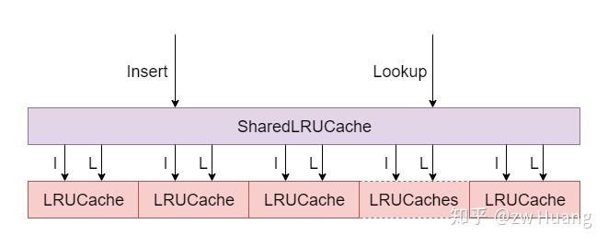

LevelDB默认的LRU缓存采用了类似于分段锁的设计方式：

首先实现了一个LRUCache类，这个类实现了一个可以指定容量的LRU缓存，当达到容量后，会将旧的数据从缓存移除；

为了实现线程安全，LRUCache在做一些操作时，会进行加锁，但是加锁操作会降低并发度，针对这个问题，LevelDB对外提供的实际是一个ShardedLRUCache缓存；

ShardedLRUCache包含一个LRUCache缓存数组，大小是16，根据缓存键的Hash值的高4位进行哈希，将缓存项分布到不同的LRUCache里，这样当并发操作时，很有可能缓存项不在同一个LRUCache里，不会冲突，大大提高了并发度；

ShardedLRUCache的实现只是简单的将对缓存的操作代理到相应的LRUCache里。

以下是Insert操作的实现，根据hash值计算出对应的LRUCache，然后代理到对应的LRUCache。

// util/cache.cc

Handle* ShardedLRUCache::Insert(const Slice& key, void* value, size_t charge,

void (*deleter)(const Slice& key, void* value)) override {

const uint32_t hash = HashSlice(key); // 计算哈希值

return shard_[Shard(hash)].Insert(key, hash, value, charge, deleter);

}

所以接下来重点讨论LRUCache的实现。

### LRUCache实现

// util/cache.cc

class LRUCache {

size_t capacity_; // 缓存容量

mutable port::Mutex mutex_; // 包含缓存的锁

size_t usage_ GUARDED_BY(mutex_); // 当前使用了多少容量

LRUHandle lru_ GUARDED_BY(mutex_); // 缓存项链表

LRUHandle in_use_ GUARDED_BY(mutex_); // 当前正在被使用的缓存项链表

HandleTable table_ GUARDED_BY(mutex_); // 缓存的哈希表，快速查找缓存项

}

LRUCache的实现有以下特点：

每一个缓存项都保存在一个LRUHandler里；

每一个LRUHandler首先被保存在一个哈希表table_里面，支持根据键快速的查找;

LRUCache里面有两个双向链表lru_和in_use_，每一个LRUHandler可以在两个链表中的一个里，但是不会同时在两个里，也有可能有些LRUHandler被淘汰出缓存了，不在任何链表上；

in_use_保存当前正在被引用的LRUHandler，这个链表主要是为了检查；

lru_保存没有被使用的LRUHandler，按照访问顺序来保存，lru_.next保存最旧的，lru_.prev保存最新的，需要淘汰缓存时，会从lru_里的next开始淘汰；

当一个LRUHandler被使用时，会从lru_移动到in_use_，使用完成后，会从in_use_重新移动到lru_里；

每个LRUCache都有一个容量capacity_，表示这个缓存的大小，每次插入一个项时都会指定这个缓存项的大小，更新usage_字段，当usage_超过capacity_时，就淘汰最旧的缓存项，直到低于capacity_。

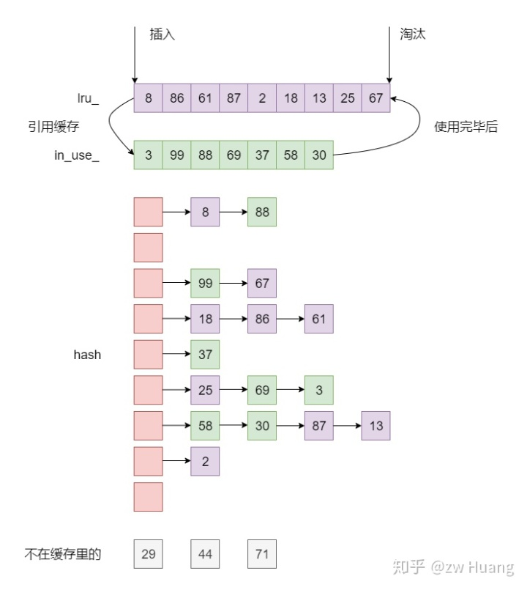

以下是LRUHandler的定义：

// util/cache.cc

struct LRUHandle {

void* value; // 值

void (*deleter)(const Slice&, void* value); // 数据项被移出缓存时的回调函数

LRUHandle* next_hash; // 哈希表的链接

LRUHandle* next; // 两个双向链表的链接

LRUHandle* prev;

size_t charge; // 缓存项的大小

size_t key_length; // 键的长度

bool in_cache; // 当前项是否在缓存中

uint32_t refs; // 当前项的引用计数

uint32_t hash; // 哈希值

char key_data[1]; // 键值

Slice key() const {

return Slice(key_data, key_length);

}

};

LRUCache通过引用计数来管理LRUHandler。

// util/cache.cc

void LRUCache::Ref(LRUHandle* e) {

if (e->refs == 1 && e->in_cache) { // 如果当前在lru_里，移动到in_use_里

LRU_Remove(e); // 先从链表中移除

LRU_Append(&in_use_, e); // 插入到in_use_

}

e->refs++;

}

void LRUCache::Unref(LRUHandle* e) {

e->refs--;

if (e->refs == 0) { // 销毁缓存项

(*e->deleter)(e->key(), e->value);

free(e);

} else if (e->in_cache && e->refs == 1) {

// 重新移动到lru_里

LRU_Remove(e);

LRU_Append(&lru_, e);

}

}

通过引用计数，LRUCache有以下特点：

当一个LRUHandler被加入到缓存里面，并且没有被使用时，计数为1；

如果客户端需要访问一个缓存，就会找到这个LRUHandler，调用Ref，将计数加1，并且当此时缓存在lru_里，就移动到in_use里；

当客户端使用完一个缓存时，调用Unref里，将计数减1，当计数为0时，调用回调函数销毁缓存，当计数为1时，移动到in_use里面；这样可以自动控制缓存的销毁，当一个LRUHandler被移出缓存时，如果还有其他的引用，也不会被销毁。

所以查找一个缓存就非常简单了:

// util/cache.cc

Cache::Handle* LRUCache::Lookup(const Slice& key, uint32_t hash) {

MutexLock l(&mutex_); // 加锁操作，使用分段缓存减少锁等待

LRUHandle* e = table_.Lookup(key, hash);

if (e != nullptr) {

Ref(e);

}

return reinterpret_cast<Cache::Handle*>(e);

}

void LRUCache::Release(Cache::Handle* handle) {

MutexLock l(&mutex_);

Unref(reinterpret_cast<LRUHandle*>(handle));

}

通过哈希表查找对应的LRUHandler；

如果找到了，调用Ref，返回缓存项；

使用完缓存项后，调用Release释放缓存。

插入缓存需要将缓存项插入到哈希表以及链表中，并且更新容量，如果缓存容量过多，需要淘汰旧缓存。插入一个缓存项的步骤如下：

生成一个LRUHandler保存缓存的内容，计数为1；

再将计数加1，表示当前缓存项被当前客户端引用，插入到in_use_链表中；

插入时会指定插入项的大小更新usage_字段；

插入到哈希表中；

如果有相同值旧的缓存项，释放旧项；

判断容量是否超标，如果超标，释放最旧的缓存项，直到容量不超标为止。

### 缓存使用

LevelDB里SSTable在内存中是以Table结构存在的，要使用一个SSTable，必须先进行Open操作，会将Index Block和Filter Data都读取到内存里，保存在Table里，但是Data Block依然保存在磁盘上。需要读取数据时，可以将数据放到缓存中，下次再次访问数据时，就可以从缓存里读取。所以缓存有两方面：

每个Table结构都要占据一定的内存，被打开的Table放在一个缓存中，缓存一定数量的Table，当数量太多时，有一些Table需要被驱逐出内存，这样当需要再次访问这些Table时需要再次被打开；

每个Table的Data Block可以被缓存，这样再次访问相同的数据时，不需要读磁盘。

### Table缓存

SSTable的文件名类似于000005.ldb，前缀部分就是一个file_number，Table就是用这个file_number作为键来缓存的。

Table的缓存存储在TableCache类里面。

// db/table_cache.cc

Status TableCache::FindTable(uint64_t file_number, uint64_t file_size,

Cache::Handle** handle) {

Status s;

char buf[sizeof(file_number)];

EncodeFixed64(buf, file_number);

Slice key(buf, sizeof(buf)); // key为file_number

*handle = cache_->Lookup(key); // cache_是LRUCache的实例

if (*handle == nullptr) { // 如果缓存没命中，则打开新的Table

...

s = Table::Open(options_, file, file_size, &table);

TableAndFile* tf = new TableAndFile;

tf->file = file;

tf->table = table;

// 插入一个缓存项，大小为1

*handle = cache_->Insert(key, tf, 1, &DeleteEntry);

}

return s;

}

查询一个Table时步骤如下：

先从缓存里面找，键是file_number，如果找到了，就可以直接返回Table；

如果没有找到，需要Open这个SSTable，然后插入到缓存里面；

缓存的capacity_大小为支持打开的Table的个数，而每一个缓存项大小为1，这样当缓存的Table个数大于容量时，就会将最旧的Table淘汰。

### Data Block

缓存每个Table打开的时候，都会指定一个cache_id，这是一个单调递增的整数，每个Table都有一个唯一的cache_id。在每一个SSTable里面，每一个Data Block都有一个固定的文件偏移offset。所以每一个Data Block都可以由cache_id和offset来唯一标识，也就是根据这两个值生成一个键，来插入和查找缓存。

// table/table.cc

// 根据一个Index读取一个Data Block

Iterator* Table::BlockReader(void* arg, const ReadOptions& options,

const Slice& index_value) {

Table* table = reinterpret_cast<Table*>(arg);

Cache* block_cache = table->rep_->options.block_cache;

Block* block = nullptr;

Cache::Handle* cache_handle = nullptr;

BlockHandle handle; // 保存索引项

Slice input = index_value;

Status s = handle.DecodeFrom(&input);

if (s.ok()) {

BlockContents contents;

// 使用缓存，则先读缓存

if (block_cache != nullptr) {

// 构造缓存键，使用cache_id和offset

char cache_key_buffer[16];

EncodeFixed64(cache_key_buffer, table->rep_->cache_id);

EncodeFixed64(cache_key_buffer + 8, handle.offset());

Slice key(cache_key_buffer, sizeof(cache_key_buffer));

// 查找缓存是否存在

cache_handle = block_cache->Lookup(key);

// 存在则直接获取到block

if (cache_handle != nullptr) {

block = reinterpret_cast<Block*>(block_cache->Value(cache_handle));

} else {

// 否则从文件里读取Data Block

s = ReadBlock(table->rep_->file, options, handle, &contents);

if (s.ok()) {

block = new Block(contents);

if (contents.cachable && options.fill_cache) {

// 插入缓存

cache_handle = block_cache->Insert(key, block, block->size(),

&DeleteCachedBlock);

}

}

}

} else {

// 不使用缓存，直接读取数据

s = ReadBlock(table->rep_->file, options, handle, &contents);

if (s.ok()) {

block = new Block(contents);

}

}

}

...

}

当要获取一个Data Block时：

从这个Data Block的索引项出发，根据索引得到offset，然后根据Table得到cache_id，这样就得到了缓存键；

在缓存里读取Data Block，如果存在就可以返回；

否则从文件里读取Data Block，这里根据选项fill_cache，可以决定是否插入到缓存。

### 参考源码

include/leveldb/cache.h: 定义Cache接口

util/cache.cc: 实现LRU缓存

table/table.cc: 读取Data Block时使用缓存

db/table_cache.cc：实现一个Table结构的缓存

### 小结

以上便是LevelDB里面缓存的实现，对于磁盘型的数据库，缓存是非常重要的，如果内存足够大，大到足以容纳所有数据，那么数据库的读效率就像内存数据库一样。

除了数据部分，索引和元数据LevelDB一般是缓存在内存里面的，基于SSTable的结构和存储，这些数据都不会改变，只读不写。只有Compaction时，才会变化，但是是生成新文件，而不是写旧数据，所以也不会有缓存更新过期的问题。

## 编码

编码说的是内存里的整数和字符串是怎么存储到磁盘上的。对于整数，主要是有Big Endian 和Little Endian的区分，还有变长整数和定长整数的区别。

对于LevelDB，有以下几点：

整数分为32位整数和64位整数；

整数分为定长整数和变长整数；

整数采用Little Endian的方式存储；

字符串采用长度前缀编码的方式存储，所以字符串里面可以出现任何字符，包括\0。

### 存储方式

#### 定长整数

定长整数的存储非常简单，比如一个32位整数，把低8位的字节编码到第一个字节位置，低9-16位的字节放在第二个字节位置，以此类推。

#### 变长整数

一些小的整数，比如可能频繁使用100以内的整数（比如字符串的长度编码)，如果使用定长编码，至少需要4个字节，容易造成空间的浪费，所以LevelDB里面有一种变长整数的编码方式。对于32位整数使用1-5个字节进行编码，而对于64位整数使用1-10个字节进行编码。

这种编码方式的原理就是只使用一个字节的低7位存储数据，而高位用来做标识，高位为1的时候表示需要继续读取下一个字节，高位为0的时候表示当前字节已是最后一个字节。存储也是采用Little Endian的方式，拿出第一个字节的低7位作为数字的低7位，如果最高位为1，则拿出第二个字节的低7位作为数字的8-14位，以此类推。

以32位整数为例，如图:

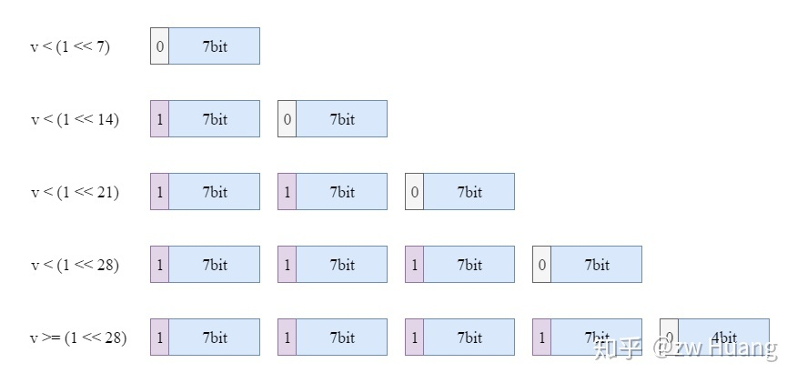

如果编码值 v < 1 << 7，只需要7位即可编码，可使用0 + v的方式；

如果编码值 1 << 7 <= v < 1 << 14，需要两个字节编码，第一个字节使用1 + v的低7位，表示需要查看下一个字节，下一个字节使用0 + v的高7位，表示不需要查看下一个字节；

以此类推。

// util/coding.cc

char* EncodeVarint32(char* dst, uint32_t v) {

uint8_t* ptr = reinterpret_cast<uint8_t*>(dst);

// 设置字节最高位的掩码

static const int B = 128;

// 只需要1字节

if (v < (1 << 7)) {

*(ptr++) = v;

} else if (v < (1 << 14)) {

// 低7位放在低字节，最高位置1

*(ptr++) = v | B;

// 7-14位放在第二个字节，最高位置0

*(ptr++) = v >> 7;

} else if (v < (1 << 21)) {

*(ptr++) = v | B;

*(ptr++) = (v >> 7) | B;

*(ptr++) = v >> 14;

} else if (v < (1 << 28)) {

...

} else {

...

}

return reinterpret_cast<char*>(ptr);

}

#### 字符串

字符串的编码使用了前面32位变长整数来编码字符串长度，编码长度后跟字符串的实际值。因为采用长度前缀编码，所以不需要根据字符串里的\0来判断字符串的结束，字符串里面可以是任何值。

// util/coding.cc

void PutLengthPrefixedSlice(std::string* dst, const Slice& value) {

PutVarint32(dst, value.size()); // 首先以变长的方式编码长度

dst->append(value.data(), value.size()); // 添加内容到长度后面

}

​

void PutVarint32(std::string* dst, uint32_t v) {

char buf[5];

char* ptr = EncodeVarint32(buf, v);

dst->append(buf, ptr - buf);

}

假如需要编码字符串hello，因为长度是5个字节，所以长度的编码就是0x05，后面跟字符串实际值，所以最终的编码就是 05 48 45 4C 4C 4F，需要6个字节。

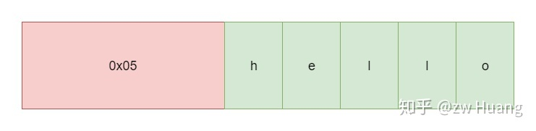

这种编码有以下好处：

字符串里面可以包含任何字符；

字符串的长度可以预先知道，读取文件的时候更加方便；

采用变长编码字符串长度，对于大多数的小字符串只需要1个字节。

### 参考源码

util/coding.h util/coding.cc

### 小结

LevelDB里面整数和字符串编码的方式很常见，我们经常可以在其它地方看到，这种方式简单高效紧凑。

## 字符串Slice

LevelDB里面主要用到的字符串类型不是C语言的char []，也不是C++的string对象，而是自己封装的一个简单的数据结构Slice。

Slice是一个简单的对象，只包含了指向字符串的指针和字符串的长度。为什么使用Slice而不使用char []或者string呢？有以下原因：

相对于拷贝string，拷贝Slice会轻量级很多，只需要拷贝指针和长度；

char []无法保存二进制字节，而Slice则没有这个问题；

Slice的底层可以是char，也可以是string；

多个Slice可以指向同一个字符串。

Slice的含义和其名称一致，代表了一个数据块，data_为数据地址，size_为数据长度。

Slice一般和Arena配合使用，其仅保持了数据信息，并未拥有数据的所有权。而数据在Arena对象的整个声明周期内有效。

Slice在LevelDB中一般用于传递Key、Value或编解码处理后的数据块。

和string相比，Slice具有的明显好处包括：避免不必要的拷贝动作、具有比string更丰富的语义（可包含任意内容）。

### 原理

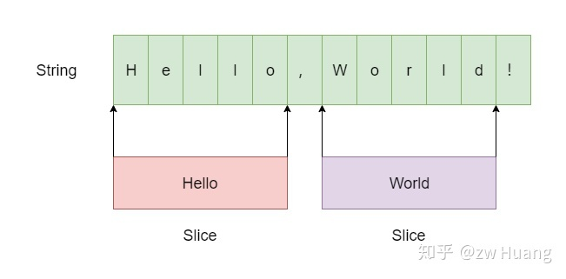

Slice有一个字段char * data_保存字符串的指针，另一个字段size_t size_表示字符串的长度，也就是Slice指向另外一个字符串。

// include/leveldb/slice.h

class LEVELDB_EXPORT Slice {

...

private:

const char* data_;

size_t size_;

}

使用Slice需要特别小心，使用者需要确保底层引用的字符串没有被销毁

鉴于以上特点，Slice对字符串的修改非常简单，比如要取一个子串，只需要改变data_和size_的值即可，不需要进行子串的拷贝，开销非常低，非常高效。真正做到了底层字符串不变，但是上层却可以高效地随意改变。

而Slice和string以及char []之间的转换也非常简单。

// include/leveldb/slice.h

class LEVELDB_EXPORT Slice {

// 转换为字符串

std::string ToString() const { return std::string(data_, size_); }

// 去掉前缀

void remove_prefix(size_t n) {

data_ += n;

size_ -= n;

}

}

### 参考源码

include/leveldb/slice.h

### 小结

LevelDB的代码里面大量使用了Slice来代替字符串进行参数传递和返回，好处显而易见，避免了大量的字符串拷贝，提高了效率。

注：这个跟MySQL封装的String类似，也是为了效率考虑。

## Key

LevelDB里面用到了三种键，分别是User Key，Internal Key和Lookup Key，这三种Key是包含的关系。

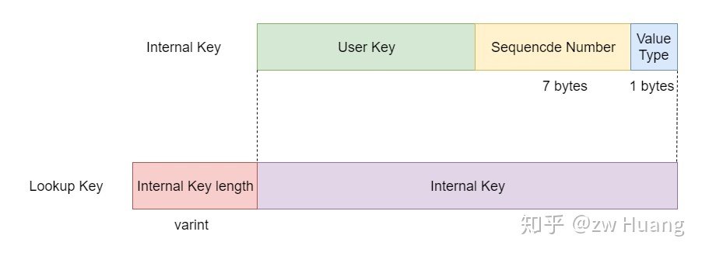

### User Key

第一种是User Key，这种是最简单的情况，也就是读写键值对时提供的键，只是一个简单的字符串，一般用Slice来表示。

比如调用db->Put(key, value)插入一个Kv，这个键就是一个User Key。

说简单点，应用程序和数据库之间的交互都是使用User Key来进行。

### Internal Key

第二种是Internal Key，是SSTable里实际存储的键值，也就是这个持久化有序的Map的键，定义如下：

typedef uint64_t SequenceNumber;

static const SequenceNumber kMaxSequenceNumber = ((0x1ull << 56) - 1);

enum ValueType { kTypeDeletion = 0x0, kTypeValue = 0x1 };

struct ParsedInternalKey {

Slice user_key;

SequenceNumber sequence;

ValueType type;

}

可以看到Internal Key在User Key的后面增加了一个64位的整数，并且将这个整数分为两部分，低位的一个字节是一个ValueType，高位的7个字节是一个SequenceNumber。

ValueType是为了区分一个键是插入还是删除，删除其实也是一条数据的插入，但是是一条特殊的插入，通过在User Key后面附上kTypeDeletion来说明要删除这个键，而kTypeValue说明是插入这个键。

SequenceNumber是一个版本号，是全局的，每次有一个键写入时，都会加一，每一个Internal Key里面都包含了不同的SequenceNumber。SequenceNumber是单调递增的，SequenceNumber越大，表示这键越新，如果User Key相同，就会覆盖旧的键。所以就算User Key相同，对应的Internal Key也是不同的，Internal Key是全局唯一的。当我们更新一个User Key多次时，数据库里面可能保存了多个User Key，但是它们所在的Internal Key是不同的，并且SequenceNumber可以决定写入的顺序。

LevelDB中每次写操作(put/delete)都有一个版本，由sequence number来标识，整个DB有一个全局值保存当前使用的Sequence Number，key的排序以及snapshot都要依赖它。

当用户写入时，将User Key封装成Internal Key，保留版本信息，存储到SSTable里，当需要读取时，将User Key从Internal Key里提取出来，所有User Key相同的Internal Key里面SequenceNumber最大的Internal Key就是当前的键，它对应的值就是当前值。

另外Internal Key的比较方式和User Key是不一样的，Options提供的是User Key的比较方式，而LevelDB内部会生成一个根据这个User Key的比较方式得到的Internal Key的比较方式。

int InternalKeyComparator::Compare(const Slice& akey, const Slice& bkey) const {

// Order by:

// user key

// sequence number 倒序

// type 倒序，实际不需要，因为sequence number唯一的

int r = user_comparator_->Compare(ExtractUserKey(akey), ExtractUserKey(bkey));

if (r == 0) {

const uint64_t anum = DecodeFixed64(akey.data() + akey.size() - 8);

const uint64_t bnum = DecodeFixed64(bkey.data() + bkey.size() - 8);

if (anum > bnum) {

r = -1;

} else if (anum < bnum) {

r = +1;

}

}

return r;

}

可以看到比较方式被改造了，当Internal Key里面包含的User Key不同时，直接用User Key的比较方式即可。否则，根据SequenceNumber比较，按SequenceNumber倒序排序。这样的好处就是，在全局有序的Map里，根据User Key排序，User Key相同的会排在一起，SequenceNumber大的Internal Key排在前面。当Seek一个User Key时，会定位到第一个符合条件的Internal Key，也就是具有最大的SequenceNumber的Internal Key。

除了比较器，布隆过滤器也会被改造，以适应User Key到Internal Key的转换。

Internal Key里的SequenceNumber主要是为了支持Snapshot的功能。当生成一个DB Iterator或者给一个Option显示设置一个Snapshot，只会读取那个时刻的数据。实现方式就是当读取的时候，如果Snapshot对应的SequenceNumber小于Internal Key的SequenceNumber，那么这个键就是不可见的，找到可见的SequenceNumber最大的Internal Key就是需要读取的键的值。

### Lookup Key

Lookup Key其实就是简单的在Internal Key前面加上键的长度，使用varint32编码，主要用在MemTable的查找上。

为什么需要Lookup Key呢？

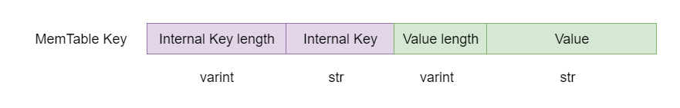

这主要还是要从MemTable的存储说起。MemTable的底层是一个Skiplist，而LevelDB的Skiplist只存储了一个键，而没有值。而LevelDB在存储Kv时，是将键和值编码在一起存储的，使用的就是字符串的长度前缀编码。所以在MemTable里查找Key时，提供的Lookup Key就是编码值的一个前缀，刚好可以定位MemTable里相应的键。

### 参考源码

db/dbformat.h

db/dbformat.cc: 定义了Internal Key、Lookup Key、InternalKeyComparator和InternalFilterPolicy

### 小结

以上就是LevelDB的三种键，是包含的关系：

User Key是用户提供的键，是我们看到的键；

Internal Key是实际存储的键，支持版本号和Tag的功能；

Lookup Key则是为了查找MemTable而构造的键。

## 迭代器Iterator

Level DB中，实现了各种Iterator，Iterator有以下功能：

按顺序对所有的元素进行迭代；

处理某一范围内的元素，正序或者逆序；

定位到某一个特定的元素进行处理。

LevelDB在以下部分使用了迭代器：

对MemTable进行迭代；

对于SSTable的Block进行迭代；

对整个SSTable进行迭代；

Level File Num Iterator，因为LevelDB的SSTable是分层的，这个Iterator对某一个版本的某一层的SSTable的文件信息进行迭代；

Concatenating Iterator，Level > 0的SSTable是有序的，Concatenating Iterator可以对这些有序的SSTable同时迭代；

对MemTable、Immutable MemTable和所有的SSTable同时迭代；DB Iterator对整个数据库进行迭代。

以上迭代器的实现，有些是从零开始实现的，有些是组合其它迭代器实现的。为了组合其它迭代器，LevelDB实现了两种迭代器的组合方式：

Two Level Iterator，可以组合两个迭代器A和B，其中A里面的每个元素可以产生一个迭代器B，可以迭代A，取出一个元素产生迭代器B，然后迭代B，然后再产生A的下一个元素，再产生一个迭代器B，如此往复；

Merger Iterator可以组合多个迭代器，同时对多个迭代器进行迭代，就好像对这些迭代器做了一次归并排序，产生结果。

### Iterator接口

// include/leveldb/iterator.h

class LEVELDB_EXPORT Iterator {

public:

...

// 当前迭代器是否有效

virtual bool Valid() const = 0;

// 定位到某个键，当键不存在时，定位到比这个键大的第一个键

virtual void Seek(const Slice& target) = 0;

// 定位到下一项

virtual void Next() = 0;

// 定位到前一项

virtual void Prev() = 0;

// 返回当前键

virtual Slice key() const = 0;

// 返回当前值

virtual Slice value() const = 0;

// 返回当前迭代器状态

virtual Status status() const = 0;

// 迭代器被销毁时的回调函数，注册后可在销毁时调用

using CleanupFunction = void (*)(void* arg1, void* arg2);

void RegisterCleanup(CleanupFunction function, void* arg1, void* arg2);

...

};

LevelDB的Iterator接口如上，里面有很多函数，但是最重要的还是Seek、Prev和Next这三个函数。

首先先来看看两个组合迭代器的实现方式，它们是很多迭代器的基础。

### Two Level Iterator

Two Level Iterator其实就是使用两个Iterator，第一个Iterator是第二个Iterator的索引。先在第一层的Iterator做迭代，每次拿出一个元素后，根据这个元素调用回调函数，生成第二层的一个Iterator，然后第二层的Iterator迭代完成后，再在第一层取下一个元素。

如图，左边的为第一层的Iterator，从上到下迭代，取出一个元素，根据这个元素找到第二层，也生成一个Iterator，然后迭代第二层的数据，完成这个Iterator的迭代后，再取出第一层的下一个元素继续。

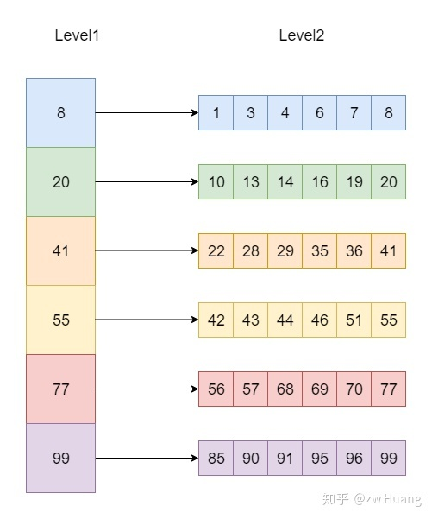

对使用Two Level Iterator有两个要求: 第一层的Iterator的元素是有序排序的； 根据第一层的Iterator生成的第二层的Iterator也是全局有序的，也就是第一层第n个元素生成的第二层Iterator的最大元素小于第一层第n + 1个元素生成的第二层Iterator的最小元素，并且第二层的每个Iterator内部也是有序的。

Two Level Iterator使用就像一个二级索引，对第一级生成Iterator，然后Iterator里每个元素指向第二级里的数据，也可以生成一个Iterator。

### Merger Iterator

Merger Iterator可以用来组合多个Iterator，只需要保证每一个Iterator内部是有序，而不需要每一个Iterator都是全局有序的。Merger Iterator会对所有Iterator进行迭代，就好像归并排序一样。找到每个Iterator头部最小的元素，next时，将最小的元素所在的Iterator next，然后再次找到最小的元素。

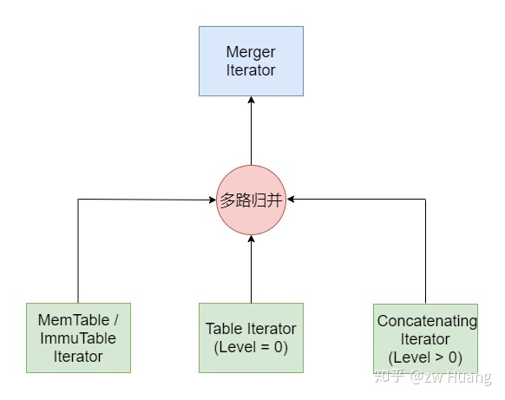

以下是生成一个Merger Iterator的方式：

// table/merger.cc

Iterator* NewMergingIterator(const Comparator* comparator, Iterator** children,

int n) {

if (n == 0) {

return NewEmptyIterator();

} else if (n == 1) {

return children[0];

} else {

return new MergingIterator(comparator, children, n);

}

}

可以看出，当输入超过1个Iterator时，会生成一个Merger Iterator。输入是一个Iterator数组，只需要实现Iterator接口，不用管具体的实现是什么，输出也是一个实现了Iterator接口的Merger Iterator。

先来看看Next的实现：

// table/merger.cc

void MergingIterator::Next() override {

// 改变方向

if (direction_ != kForward) {

for (int i = 0; i < n_; i++) {

IteratorWrapper* child = &children_[i];

if (child != current_) {

child->Seek(key());

if (child->Valid() &&

comparator_->Compare(key(), child->key()) == 0) {

child->Next();

}

}

}

direction_ = kForward;

}

current_->Next();

FindSmallest();

}

属性current_保存了当前迭代的键所在的子Iterator；

如果之前就是Next，这次再做一次Next很简单，只需要把当前的Iterator取一次Next，然后在所有的子Iterator的当前元素里面找到最小的那个元素，就是迭代的下一个元素，所在的迭代器更新为当前Iterator；

如果direction_ != kForward，说明变换了方向，之前是Prev，这时候需要将所有的子Iterator Seek到当前元素，使得除了current_的所有子Iteartor都指向大于当前键的下一个元素。

Prev的实现和Next类似。

Seek操作只需要对所有的子Iterator做一次Seek操作，找到最小的那个元素，就是当前Seek游标所在。

### MemTable Iterator

MemTable的Iterator其实就是对Skiplist进行操作。

对于Seek操作，其实只需要调用Skiplist的查找操作即可；

对于Next操作，因为Skiplist的最低层是一个单链表，所以只需要取这个链表的Next即可定位到下一个元素；

对于Prev操作，稍微复杂一点，需要用查找函数找到当前元素的前一个元素。

### Block Iterator

Block Iterator是用来迭代Block的，Block的数据部分是按照键的顺序排列的，所以Next的实现非常简单，只需要解析下一个Kv即可。

因为每个Kv的长度是不同的，没法直接定位到具体的某一个Kv，但是对于Seek操作，可以使用restart point来进行快速定位。之前说过restart point指向了某一个键，是一个稀疏索引。可以先对restart point进行二分搜索，找到restart point 对应的键小于等于target最大的那个restart point，如果键存在，则必在这个restart point开始的16个键中，再从这个位置开始搜索，就可以找到对应的键。

Prev的实现和Seek类似，只需要找到当前元素的前一个元素所在的restart point，然后搜索即可。

### SSTable Iterator

SSTable Iterator其实是一个Two Level Iterator。

SSTable是由Data Block和Index Block组成的，而且满足Two Level Iterator的两个条件，可以将对SSTable的迭代使用一个Two Level Iterator来实现。使用Index Block的Iterator成为第一层的Iterator，里面每取一个元素，都可以找到对应的Data Block，生成第二层的Iterator。

先来看一个SSTable的Iterator是怎样生成的：

// table/table.cc

Iterator* Table::NewIterator(const ReadOptions& options) const {

return NewTwoLevelIterator(

rep_->index_block->NewIterator(rep_->options.comparator),

&Table::BlockReader, const_cast<Table*>(this), options);

}

第一个参数是第一层的Iterator，第二个参数是一个回调函数，这个回调函数以第一个参数迭代返回的元素，以及第三个和第四个参数为参数进行调用，以此来获取索引值对应的第二层的Data Block的Iterator。

### Level File Num Iterator

LevelDB的SSTable是分层保存在一个数组里面，每一层一个数组，保存的是文件的File Number。

Level File Num Iterator其实非常简单，就是对每一层的文件信息数组，生成一个迭代器，将一个内存里的vector变成一个迭代器。

### Concatenating Iterator

除了Table的迭代，Two Level Iterator还用在另外一个地方：

// db/version_set.cc

Iterator* Version::NewConcatenatingIterator(const ReadOptions& options,

int level) const {

return NewTwoLevelIterator(

new LevelFileNumIterator(vset_->icmp_, &files_[level]), &GetFileIterator,

vset_->table_cache_, options);

}

这个迭代器可以对某一层（除了level 0）的SSTable进行迭代。第一层是一个Level File Num Iterator，可以返回这一层的SSTable文件信息，而第二层则是SSTable Iterator，使用GetFileIterator可以获取第二层的SSTable Iterator。这样就可以对这一层的所有SSTable里的键从小到大迭代。

### Iteator整体结构概览

经过以上的讨论，可以把LevelDB里的Itertaor的层次结构，用一张图来表示。

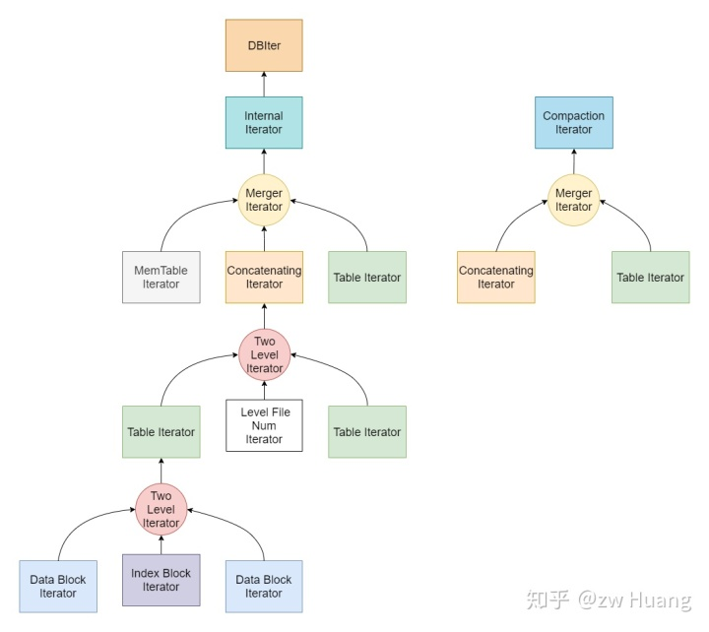

从上图可以看到：

Two Level Iterator可以将Index Block Iterator和Data Block Iterator组合成一个Table Iterator；

Two Level Iterator可以将Level File Num Iterator和Table Iterator组合成一个Concatenating Iterator，这个Iterator迭代某一Level（Level > 0）的所有SSTable；

Merger Iteator可以组成一个Internal Iterator，对整个数据库里的数据进行迭代，包括MemTable Iterator、Table Iterator（Level 0）和Concatenating Iterator（Level > 0)，注意这个Iterator是不会区分版本的，所有版本的数据都能看到；

Internal Iterator做一定的处理后可以生成DBIter迭代整个数据库；

Merger Iterator也可以组成一个Compaction Iterator，包括Table Iterator（Level 0）和Concatenating Iterator（Level > 0)，这主要是Compaction时使用。

以上Internal Iterator是会看到所有数据的，比如一个键覆盖了之前的值，这两个键值对都会看到。所以LevelDB里面还有一个DBIter，封装了对Internal Iterator的访问，根据当前的SequenceNumber，只会看到可见的那个键。DBIter会对Internal Iterator作封装，查找一个Key时会找到可见的SequenceNumber最大的那个Key，Next的话，会跳过所有User Key相同的Internal Key直到一个User Key不同的并且可见的Internal Key，这样迭代整个数据库不会出现重复的User Key。

### 参考源码

include/leveldb/iterator.h：定义Iterator的接口

table/iterator.cc: 实现CleanUp的功能以及Empty Iterator

table/block.h table/block.cc: 实现了Block Iterator

db/skiplist.h: 实现了skiplist的Iterator

table/two_level_iterator.h table/two_level_iterator.cc： 实现了Two Level Iterator

table/merger.h table/merger.cc: 实现了Merger Iterator

table/iterator_wrapper.cc: 实现一个Iterator包装器，缓存valid()和key()的结果，避免虚函数调用和更好的cache locality

db/db_iter.h db/db_iter.h：实现对整个数据库的迭代器

### 小结

可以看到LevelDB里面大量使用了Iterator，而Iterator的统一都是使用了接口。Iterator是分层次的，多种Iterator可以进行组合，但是使用的时候的方式又是一样的，让代码更为简洁。

## 比较器Comparator

### 概述

LevelDB是一个SortedMap，既然是一个SortedMap，键与键的顺序肯定是要有一个比较的规则。

有很多的比较规则：

基于二进制字节序的比较；

基于某个字符集的比较；

基于某个字符集不区分大小写的比较；

...

LevelDB没有规定比较的规则，只是定义了一个Comparator接口，用户可以提供自己的规则实现这个接口。

// include/leveldb/comparator.h

class LEVELDB_EXPORT Comparator {

public:

virtual ~Comparator();

virtual int Compare(const Slice& a, const Slice& b) const = 0;

virtual const char* Name() const = 0;

virtual void FindShortestSeparator(std::string* start, const Slice& limit) const = 0;

virtual void FindShortSuccessor(std::string* key) const = 0;

};

Compare函数实现了比较的规则，根据大小返回-1，0，1；

Name定义了比较器的名称，这个为了兼容用的，比如用某一个比较器创建了一个数据库，但是如果用一个不兼容的比较器打开这个数据库，可能就会出错，而根据Name来检查这个不匹配；

FindShortestSeparator将start更改为一个位于[start, limit)里的最短的字符串。这主要是为了优化SSTable里的Index Block里的索引项的长度，使得索引更短。因为每一个Data Block对应的索引项大于等于这个Data Block的最后一个项，而小于下一个Data Block的第一个项，通过这个函数可以减小索引项的长度；

FindShortSuccessor将key更改为大于key的最短的key，这也是为了减小索引项的长度，不过这是优化一个SSTable里最后一个索引项的。

LevelDB定义了一个默认的比较器BytewiseComparatorImpl，实现了基于二进制字节的比较，这个比较器的Name是leveldb.BytewiseComparator。

### 参考源码

leveldb/include/comparator.h：Comparator接口定义

util/cmparator.cc：默认BytewiseComparatorImpl实现

## Status

### 概述

Status定义很多操作的返回码，很多操作需要通过返回的status来判断下一步的行为。

Status由Status类来定义:

// include/leveldb/status.h

class LEVELDB_EXPORT Status {

public:

static Status OK() { return Status(); }

static Status NotFound(const Slice& msg, const Slice& msg2 = Slice()) {

return Status(kNotFound, msg, msg2);

}

...

bool ok() const { return (state_ == nullptr); }

bool IsNotFound() const { return code() == kNotFound; }

...

// 定义了错误码的种类

enum Code {

kOk = 0,

kNotFound = 1,

kCorruption = 2,

kNotSupported = 3,

kInvalidArgument = 4,

kIOError = 5

};

Code code() const {

// 提取错误码，在第4个字节

return (state_ == nullptr) ? kOk : static_cast<Code>(state_[4]);

}

// state_[0..3] 消息长度

// state_[4] 错误码

// state_[5..] 消息

const char* state_;

}

Status的状态都由一个私有变量char * state_定义：

如果状态为OK，则此变量为null；

否则，状态由一个状态码code和一个message组成；

state_[0..3]是message的长度；

state_[4]第4个字节是code的值，预先定义了一些状态，由enum Code定义；

state_[5..]就是message的值了，从构造函数看出，可以同时提供两个msg，这两个msg会通过:分隔；

另外为每个enum Code都定义了两个快捷函数，一个是生成一个这个错误的status，一个是判断是否是某个错误。

### 参考源码

leveldb/include/status.h util.status.cc: Status定义

## Env

### 概述

LevelDB是一个数据库函数库，数据库总是需要操作文件和线程，这就需要做很多系统调用。各个操作系统的系统调用方式不一样，为了跨平台支持，LevelDB对这些系统调用做了一层封装，提供了统一的接口来操作，并且提供了Posix和Windows两种实现，如果需要实现其他的系统，只需要根据系统实现相应的Env即可。

Posix通过文件env_posix.cc和posix_logger.h两个文件来实现；

Wondows通过文件env_windows.cc和windows_logger.h两个文件来实现；

通过cmake来选择相应的实现。

具体的实现比较简单。

### 参考源码

include/leveldb/env.c：env相关的接口定义

util/env_posix.cc：Posix系统相关的封装，包括文件操作，文件锁，后台线程创建

util/posix_logger.h：Posix写日志

util/env_windows.cc util/windows_logger.h: Windows相关的实现

## Options

### 概述

Options定义了操作数据库的选项，定义了3个struct来操作：

Options定义打开数据库的选项；

ReadOptions定义读操作相关的选项；

WriteOptions定义写操作相关的选项。

这些选项就是简单的属性。

### 参考源码

leveldb/include/options.h：定义这三个Struct

util/options.cc：定义Options的默认构造函数

## 数据库文件

LevelDB在代码层面并没有区分数据库层和存储引擎层，不过这里把相关功能拆分为两个层面，我们先讲述存储引擎层。

存储引擎的作用是存储数据以及检索数据，核心就是数据是用怎么存储的。

LevelDB的存储引擎主要分为三个部件：SSTable，就是Sorted String Table，是一个持久化的、有序的SortedMap，存储在磁盘上；

WAL，Write Ahead Log，数据库里面经常用的技术，要写数据时，不直接写数据文件，而是先写一条日志，这样可以把对磁盘的随机写转换成顺序写；

MemTable，保存了最近写入的键值对，数据写入WAL后，会同时写入MemTable，这样便于查询。

SSTable是数据最终落盘的地方，而WAL保存了最近写入的数据，持久化到磁盘上，MemTable则是WAL里数据的内存表示，因为日志的格式不便于查询，在内存中才便于快速查询。

### 概述

使用Python的LevelDB客户端plyvel来操作LevelDB，可以使用pip来安装

创建并且打开一个数据库，插入100000个键值对。

>>> import plyvel

>>> db = plyvel.DB('/tmp/testdb/', create_if_missing=True)

>>> for j in range(100000):

... db.put(bytes(j), 'hello:%d' % j)

...

>>>

查看一下，生成了哪些文件：/tmp $ cd /tmp/testdb

/tmp/testdb $ ls -lh

total 1.7M

-rw-r--r-- 1 hzw hzw 595K Oct 22 19:58 000004.log

-rw-r--r-- 1 hzw hzw 721K Oct 22 19:58 000005.ldb

-rw-r--r-- 1 hzw hzw 16 Oct 22 19:58 CURRENT

-rw-r--r-- 1 hzw hzw 0 Oct 22 19:58 LOCK

-rw-r--r-- 1 hzw hzw 266 Oct 22 19:58 LOG

-rw-r--r-- 1 hzw hzw 96 Oct 22 19:58 MANIFEST-000002

发现生成了6个文件：

000004.log是WAL文件，写入的键值对，都会先写到这个日志文件中；

000005.ldb是SSTable文件，存储了持久化到磁盘的键值对；

LOCK文件是锁文件，一个LevelDB数据库同时只允许被一个进程操作，一个进程打开一个数据库时，会对这个文件加锁，防止其它进程并发打开这个数据库；

LOG是通用日志文件，在里面打印一些系统运行的信息；

MANIFEST-000002是资源文件，记录了版本信息，LevelDB有一系列的ldb文件，各个文件在不同的Level，而资源文件记录了当前各个文件在哪一层，下一个待分配的文件编号是什么等信息；

CURRENT，在进行一次Compaction后，生成新的版本信息，会将变化写入到MANIFEST文件中，如果MANIFEST太大，下次打开时会重写MANIFEST文件，会新增一个MANIFEST，而CURRENT则保存了当前使用的MANIFEST文件，是为了安全地重写MANIFEST文件。以上文件有带编号和不带编号的，带编号的文件会同时存在多个，并且使用一个共用的单调递增的数字来赋予编号，而不带编号的文件只有一个。

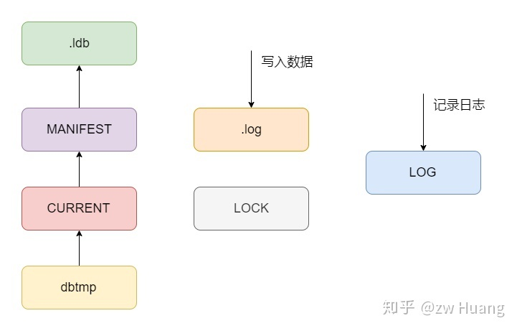

以下是文件类型的定义，发现还多了一个dbtmp文件，这个文件的作用是更换CURRENT时，不是直接覆盖CURRENT文件，而是先生成一个临时文件，然后将临时文件重命名为CURRENT文件，防止更新的时候出错。

// db/filename.h

enum FileType {

kLogFile, // .log

kDBLockFile, // LOCK

kTableFile, // .ldb

kDescriptorFile, // MANIFEST

kCurrentFile, // CURRENT

kTempFile, // dbtmp

kInfoLogFile // LOG

};

### 参考源码

db/filename.h

db/filename.cc：存储文件类型、生成和解析

### 小结

LevelDB里存储数据主要有磁盘上的WAL和SSTable以及内存中的MemTable；

Compaction后，会生成新的版本，版本信息使用MANIFEST文件来保存，而为了安全的管理MANIFEST，使用了CURRENT文件，指向当前的版本信息。

## Memtable

DB数据在内存中的存储方式，写操作会先写入memtable，memtable有最大限制(write_buffer_size)。**LevelDB/RocksDB的memtable的默认实现是skiplist**。**当memtable的size达到阈值，会变成只读的memtable(immutable memtable)。后台compaction线程负责把immutable memtable dump成sstable文件**。

RocksDB增加了column family的概念，不同的column family不共享memtable，其他memtable机制与LevelDB一样。

### MemTable

MemTable是LevelDB的存储组件之一，是一个内存数据结构，它只需要满足一个SortedMap的特性即可：

必须是一个Map，也就是可以快速根据键查询到值，Map的实现多用哈希或者红黑树；

Map中键是排序的，也就是可以对Map进行范围查询，或者按键的顺序迭代，这时候哈希就无法满足条件了。

MemTable：内存数据结构，具体实现是SkipList。接受用户的读写请求，新的数据会先在这里写入。

MemTable是一个内存数据结构，简单说它就是一个SortedMap：

1、MemTable是一个Map，提供了Get接口，也就是可以快速地根据键查找到值，也可以使用Put接口插入KV；

2、MemTable是Sorted，也就是里面存储的键都是有序的，可以按照键的顺序迭代Map，或者做范围查询。

有了MemTable提供的Get和Put，就有了一个简单的内存KV数据库，可以实现KV的查询，插入和范围查询。

因为MemTable是内存数据结构，不需要磁盘IO，所以读写的速度非常快，所以就达到了场景需求：高效的写性能。然而这会有个问题，当数据库实例崩溃、宕机或者停机维护的时候，存储的数据就会丢失，这时候需要持久化数据。

#### Skiplist

SortedMap的实现，一般会采用红黑树，不过LevelDB采用的是Skiplist。Skiplist是一种概率性的数据结构，支持SortedMap的所有功能，性能和红黑树相当。

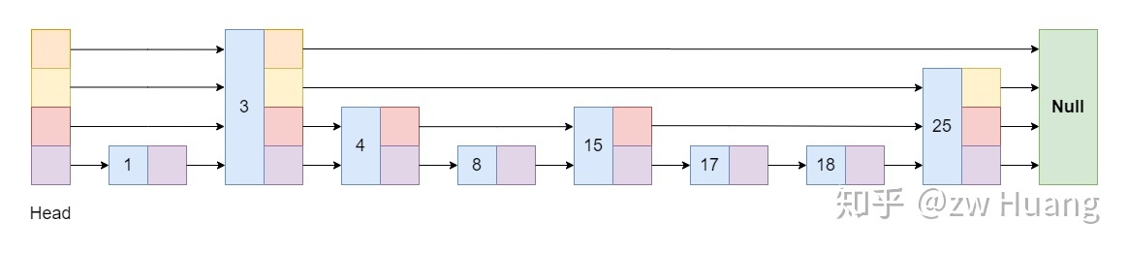

Skiplist每一个节点有一个随机产生的层数，从1层到N层。每一层的节点组成一个链表。第1层的链表包括所有的节点，并且是按照顺序排列的，从Head开始遍历第一层就可以遍历所有数据。上面的层的链表是稀疏的，层越高越稀疏。查找时从从Head节点的第N层开始逐渐下降，直到找到对应的节点。

假设要查找节点17:

Head节点最高层开始，下一个节点是3，小于17，所以定位到3这个节点;

3节点的最高层的下一个节点是Null，所以在3这个节点下降一层;

3节点的次高层的下一个节点是25，大于17，所以目标节点肯定在3和25节点之间，3这个节点再下降一层;

3节点的第二层的下一个节点是4，小于17，就定位到节点4;

节点4的最高层的下一个节点是15，小于17，就定位到节点15；

节点15的下一层节点是25，大于17，所以在节点15再下降一层;

节点15的下一个节点是17，就找到了目标节点。

Skiplist的原理大家可以查询相关的文件，不过多介绍。

采用Skiplist的最大理由还是Skiplist的实现比红黑树简单太多了。

LevelDB里面使用SkipList类表示一个Skiplist，它主要的接口是：

void SkipList::Iterator::Seek(const Key& target);

void SkipList::Insert(const Key& key);

这个接口就是查找一个键，插入一个键，并没有提供删除接口，这是因为LevelDB里面没有实际的删除，删除也只是简单的插入一条记录，说明某个键被删除了。

#### 内存分配

SkipList插入一个键时，需要分配内存给一个节点，malloc是一个比较耗时的系统调用，尤其对于小内存分配来说，而且会产生很多内存碎片。

LevelDB里面的SkipList和一般的Skiplist使用有很大的不同，只会分配内存，而不需要回收小部分内存。SkipList的内存是等待MemTable写满后，转换为Immutable MemTable，写入SSTable，写入完成后，一起被销毁。也就是内存的回收是针对整个Skiplist的。

针对这些特点，LevelDB为MemTable定制了Arena内存管理，前面有介绍过，这种内存分配有以下特点：

每次申请一个较大的内存，供小内存分配使用，这时候只需要改变几个指针即可；

对于较大的内存分配，直接调用系统调用进行分配；

不会回收部分内存，只会整块回收;

可能会有一些内存的浪费。

#### 构造MemTable

MemTable的实现是比较简单的，对SkipList的实现做了一层封装，将对键的查找和插入的请求，代理到相应的SkipList，调用相应的接口。

在实现中有一点值得注意，LevelDB存储的是Kv，而SkipList存储的是键，所以在MemTable里需要做一个转换。

对于插入操作，MemTable会把键和值编码在一个字符串里面，如下图所示，先是键，再是值，使用了字符串的长度前缀编码，然后将这个字符串插入到SkipList里。



而对于查找操作，只会按照前缀编码键，构造上面图的前半部分，而SkipList::Iterator::Seek的实现，会将迭代器定位到大于等于查找键的第一个键的位置，读出这个键，然后比对里面的键和查找的键是否相同，相同的话，才会读取对应的值，否则就是键不存在。

#### 参考源码

db/skiplist.h: 跳跃表实现

db/memtable.h db/memtable.cc: MemTable的实现

#### 小结

MemTable的实现很简单，主要就是对Skiplist的了解，相比红黑树来说，Skiplist实现的代码非常好，也很容易理解。

### Immutable MemTable

Immutable MemTable：当MemTable的大小达到设定的阈值后，会被转换成 Immutable MemTable，只接受读操作，不再接受写操作，然后由后台线程flush到磁盘上—这个过程称为minor compaction。

## WAL

Log：数据写入MemTable之前会先写日志，用于防止宕机导致MemTable的数据丢失。一个日志文件对应到一个MemTable。

为了不丢失数据，需要持久化的功能。把数据持久化到磁盘上，最常用的技术就是日志技术，也就是当修改数据时，先把对数据的修改写到磁盘上，然后在MemTable里做修改。因为日志记录了每个操作，只要对日志进行重放便可以恢复MemTable，这样就做到了数据库实例崩溃、宕机或者停机维护的时候数据不丢失。

这种日志技术在数据库里面很常用（Redis里的AOF，Innodb里的Redo Log都是这样的技术），一般称为WAL （Write Ahead Log），正如名字一样，就是在写入前先写入日志的意思。

因为日志的写入都是Append的，也就是顺序写，所以写磁盘也是顺序写，虽然磁盘的随机写效率比较低，但是顺序写效率还是很高的，所以就算加入了日志，写效率还是很高，依然可以满足写多的场景。

另外可以通过控制日志写同步的策略在性能和可靠性之间做折中：

1、每次写入都做一次sync，可靠性最高，不会丢数据，但是性能最低；

2、每次写入，但是不sync，数据库崩溃不会丢数据，但是机器崩溃会丢数据，性能高；

3、每次写入，不sync，但是每1s做一次sync，数据库崩溃不会丢数据，但是机器崩溃丢最多1s的数据，性能较高。

有了MemTable和WAL，就有了一个功能比较完备的数据库了，类似于一个简化版的Redis。然而这又引入了新的问题：

1、如果日志量很大，每次重启数据库时，恢复的时间非常长；

2、内存的容量是有限的，所以当数据量太大，MemTable的大小超过内存容量时，就没法写入数据了。

**这时候不仅仅需要将日志写入到磁盘，也需要定时将MemTable的镜像写入磁盘，并且清空MemTable**。

说明：Redis是完全基于内存的KV数据库，LevelDB是基于内存和磁盘的KV数据库，比Redis多了一个SSTable，即从内存刷新到磁盘的动作。

### 概述

LevelDB写入一个Kv时，都会先向日志里写入一条记录，这种日志一般称为WAL，也就是Write Ahead Log，类似于MySQL的Redo Log。这种日志最大的作用就是将对磁盘的随机写转换成了顺序写。当故障宕机时，可以通过WAL进行故障恢复。控制每次WAL写入磁盘的方式，可以控制最多可能丢失的数据量。

WAL里的内容实际就是内存里MemTable内容的持久化，当一个MemTable写满后，开启一个新的MemTable时，也同时会开启一个新的WAL，当MemTable被Dump到磁盘后，相应的WAL可以被删除。

WAL的格式很简单，由一系列32KB的Block组成，当然最后一个块可能是不满的，正在写入中。

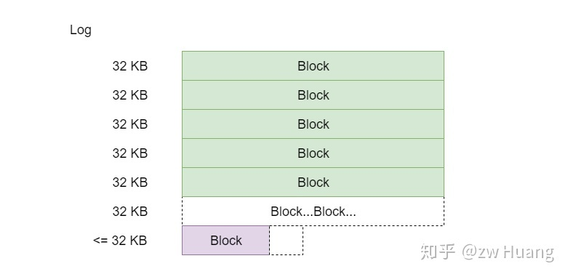

### Log Block结构

Log Block的结构如下：Struct LogBlock {

LogRecord[] records; // 一个Block包括一系列的LogRecord

byte[] padding; // 通过padding正好到32KB

}

每个Log Block由一系列的Log Record组成，每个Log Block大小为32KB，一个Log Record至少有7个字节，所以当距离32KB小于7个字节时，需要用padding补齐到32KB，padding都是0x00，再开始下一个Log Block。

Log Record的结构如下:

struct LogRecord {

uint32 checksum; // 下面三个字段的checksum

unint16 length; // 数据的长度

byte type; // Log Record的类型

byte data[length]; // 实际的数据

}

// db/log_format.h

enum RecordType {

// Zero is reserved for preallocated files

kZeroType = 0,

kFullType = 1,

// For fragments

kFirstType = 2,

kMiddleType = 3,

kLastType = 4

};

每个Log Record都由7个字节的固定部分开头，4个字节是后面所有部分的checksum，2个字节是数据的长度，一个字节是这个Log Record的类型。数据是二进制的，需要自己解释，没有任何格式的要求。

对于type有几种情况，主要是为了解决写入数据时，Log Block里的空间不足以容纳数据的情况。一条记录可能很大，无法在一个Data Block里容纳，这时就需要拆分这个记录，例如：

当前Log Block里的空间足以容纳写入的数据，type为kFullType，表示当前Log Record里包含所有的数据；

当前的Log Block里的空间不足以容纳写入的数据时，将写入的数据拆分，用前面部分将当前Log Block填满，这时候type就是KFirstType，表示当前的Log Record是数据的第一个部分；

接下来开始一个新的Log Block，如果这个Log Block依然不能容纳所有的数据，这时候type就是kMiddleType，表示这个Log Record保存了中间部分的数据，后面还有数据；

当剩余的数据可以容纳到新的Log Block时，这时候type就是kLastType，表示这个记录的数据结束了，可以和前面的数据组合起来；

kZeroType是为了兼容mmap相关的代码，这种方式会先将数据分配好，置0，所以当读取日志的文件读取这些0时，就可以跳过这些数据，我们不会写入这种类型的日志记录。

### Log Block举例

举个例子，假设从头开始，写入以下3个记录：

A: length 1000

B: length 97270

C: length 8000

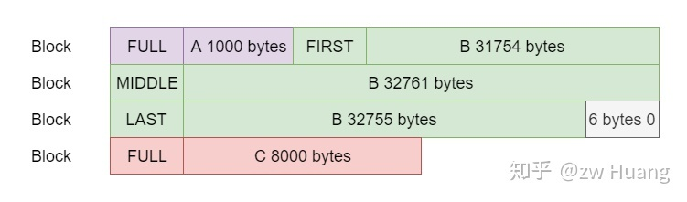

A记录会被写入到第一个Log Block，type为kFullType；

B记录会首先将第一个Log Block填满，type是KFirstType，然后第二个Log Block也会被填满，type是kMiddleType，最后使用第三个Log Block的前面部分，type是kLastType，表示B记录的数据结束了；

记录C发现第三个Log Block只有6个字节了，所以置零，将数据放到第四个Log Block，type是kFullType。

### Log的内容

Log Record里的内容是自解释的。WAL里保存的是对键值对的操作，包括键值对的插入和删除。一个Log Record可能包括多个键值对的操作。

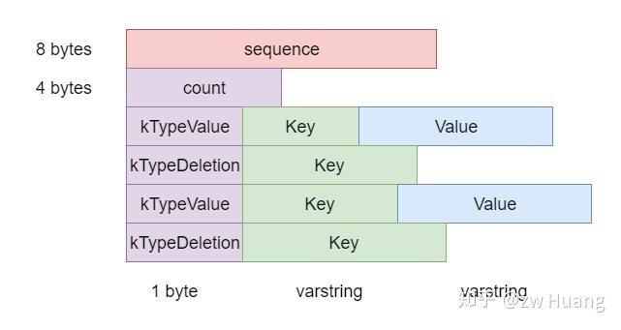

内容先是SequenceNumber，然后count表示有多少个操作记录，接着就是这count个record了。record分为两种，分别是插入和删除，插入需要指定键和值，删除只需要指定键。

Log的内容其实和WriteBatch的内容一样，这种结构可以实现一次性操作多个键值对。

### 参考源码

db/log_format.h: 定义了RecordType和一些常量

db/log_writer.h db/log_writer.cc: 主要实现Writer::AddRecord，写一条记录到日志中

db/log_reader.h db/log_reader.cc: 主要实现Reader::ReadRecord，读取一条日志记录

### 小结

日志的实现非常简单，用32KB大小的块对日志进行分割，每个Log Record都有校验，对大的Log Record也不需要缓存。如果一个记录太大也不需要一次性全部读出，这种简单的实现对于LevelDB的场景完全够用。

实际的数据就是二进制数据，是由程序自己解释的，WAL没有规定需要什么格式。

除了WAL用这种日志格式以外，MANIFEST文件的记录也使用了这种格式。

## SSTable

SSTable：Sorted String Table。分为level-0到level-n多层，每一层包含多个SSTable，文件内数据有序。除了level-0之外，每一层内部的SSTable的key范围都不相交。

DB数据持久化文件，内部key是有序的，文件内部前面是数据，后面是索引元数据。

sstable文件之间逻辑上是分层的，**LevelDB最大支持7层**。

### 概述

将MemTable的镜像写入到磁盘有一个要求：需要具有快速地在磁盘上查询一个键的功能。

最先想到的就是B+ Tree，这是一种古老的磁盘数据结构，现在很多数据库依然在采用，具有很好的读取性能。B+ Tree其实是一种多级索引，设计成这样是为了支持快速读取，同时也支持更新，但是B+ Tree更新的开销会比较大。如果将一个MemTable写入磁盘的方式是将数据原地更新磁盘上已存在的镜像，那么其实就是使用了类似于B+ Tree，这样会有很大的更新开销。所以LevelDB不更新磁盘镜像，每次都将MemTable写入一个新镜像。

对于不更新的磁盘数据结构，并不需要使用B+ Tree。LevelDB使用了SSTable（Sorted String Table），意思是数据按照键的顺序存储在磁盘上。键是有序的，查找键可以采用二分搜索。但是磁盘的二分搜索会读取多个磁盘块。这时候只需要给每个磁盘块一个索引，告诉这个磁盘块里面存储键的范围，那么在查找时，可以先通过对索引进行二分搜索找到键所在的磁盘块，只需要读取这个磁盘块，便可以找到这个键。索引是一个稀疏索引，比较小，可以放在内存中缓存。

定时将MemTable的镜像写入磁盘中的一个SSTable，数据就会分为两个部分：一部分是内存中的MemTable里的数据，一部分是磁盘中SSTable的数据。当写入数据时，还是写入MemTable和日志，而后台线程定时将MemTable的镜像写入磁盘的SSTable中，如果很好的控制后台线程的写入频率，或者SSTable和日志不在同一个磁盘，那么写入依然是比较符合顺序写的，可以有很高的写性能。写入SSTable后，之前的日志就可以被淘汰了，因为之前的数据已经持久化到磁盘上了。这就同时解决了上面的两个问题，恢复时间和数据库容量。

使用定期写入MemTable镜像的方式，解决了恢复和数据库容量的问题，并且数据库具有持久化的功能，在满足这些条件的情况下，数据库依然有很高的写性能，符合LSM Tree的写多的场景。

但是，这又引入了一个新的问题：读变慢了。以前读的时候，只需要读取MemTable，现在还需要读取SSTable。随着SSTable不断地写入，SSTable会越来越多，当查找一个键时，可能需要读取多个SSTable，这就涉及了多次随机读，读取效率会很低。

如果把多个SSTable合并成一个大的SSTable，那么查找时，就不需要读取多个小的SSTable，而只需要读取一个大的SSTable，磁盘IO就会减少。

注：SSTable的合并本质上是去除无用的数据，加速读取的效率。

### 数据文件格式

LevelDB的键值对都持久化到扩展名为ldb的文件中，一个ldb文件存储了一定键范围内的键值对。

SSTable文件分为5个部分，从头到尾分别是Data Block、Filter Block、Meta Index Block、Index Block和Footer。

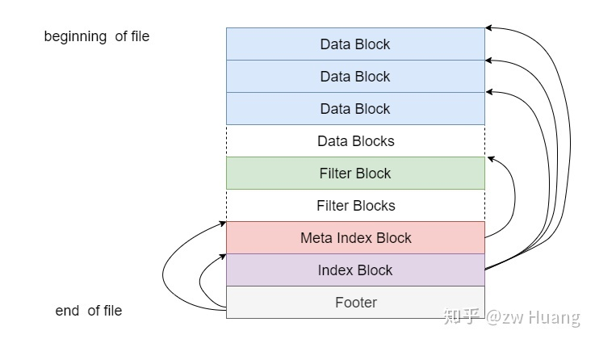

Data Block存储数据，Data Block有多个，LevelDB将一个ldb文件里的键值对划分为多个Data Block进行存储，每个Data Block具有一定的大小，并且按照键的顺序进行排序，也就是后面一个Data Block的第一个键大于前面一个Data Block的最后一个键，Data Block可支持压缩；

在Data Block后是Filter Block，也设计成为多个，目前只使用了一个，存储了布隆过滤器的二进制数据；

剩下三个是控制信息，Meta Index Block存储了指向Filter Block的指针，根据这个指针可以找到某个Filter Block开始的位置，以及其所占用的空间，这个指针的键是Meta Block的名称，值是一个BlockHandler，是一个文件指针；

Index Block存储了指向每一个Data Block的指针的数组，这个指针的键大于等于对应的Data Block的最后一个键，并且小于下一个Data Block的第一个键，通过Index Block可以实现二分搜索，快速定位键属于哪个Data Block，而不需要扫描所有的Data Block；

因为Meta Index Block和Index Block的大小是不固定的，没法直接定位到这两个Block，所以最后有一个大小固定的Footer，保存两个BlockHandler，分别指向Meta Index Block和Index Block。

下面就从Footer开始来介绍每个结构，每个结构在内存里面会用一个类表示，为了表示方便，将它们转换为Struct。

#### Footer

在介绍Footer之前，先介绍BlockHandler，它是一个文件指针，其中offset指向了文件的偏移量，而size表示这个Block的大小，通过BlockHandler就可以定位到文件里面的某一个Block。

// table/format.h

struct BlockHandler {

varint64 offset;

varint64 size;

}

一个varint64最长占用10字节，所以一个BlockHandler最长占用20字节。

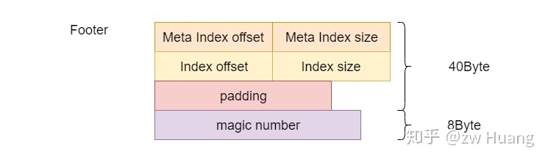

而Footer的结构如下:

// table/format.h

struct Footer {

BlockHandler meta_index_block; // 定位Meta Index Block

BlockHandler index_block; // 定位Index Block

byte[n] padding; // 补齐到48字节

int64 magic; // 魔数

}

一个BlockHandler最长为20字节，魔数的大小是8字节，所以一个Footer最长为48字节，但是如果长度不固定的话，无法知道Footer开始的字节，所以通过padding将Footer固定为48字节的大小，而魔数则增加了校验功能。

拿到一个SSTable后，读取最后48个字节，就可以得到Footer，根据里面的信息就可以读取Meta Index Block和Index Block。

#### Block

除了Footer，其它4个部分都是一种Block，BlockHandler可以读出某个Block的内容，这些Block都有一个通用的结构:

struct Block {

byte[] data;

byte compress_type;

int32 crc;

}

data就是数据部分，而compress_type表示使用了什么压缩方式，而crc则是校验上面两个字段用的。

为了讨论方便，下面介绍各种Block的时候，只专注data里的内容，而忽略其它字段。

#### Data Block

Meta Index Block和Index Block的存储格式和Data Black一样，所以有必要先介绍Data Block的格式。

Data Block的大小默认是4KB（压缩前），当然也不是精确的4KB，有可能会超过4KB，因为每次插入一个键值对的时候会判断是否超过4KB，如果插入一个比较大的键值对，就会远超过4KB，一个键值对只会保存在一个Data Block里。

相邻的键很有可能包含相同的前缀，考虑到这个，Data Block做了优化，采用了前缀压缩，也就是后面一个键只需要记录前面一个键不同的部分，以及和前面一个键相同部分的长度，就可以通过前面一个键恢复出后一个键，这样可以节省空间。

多个Kv连续存放，如下图：

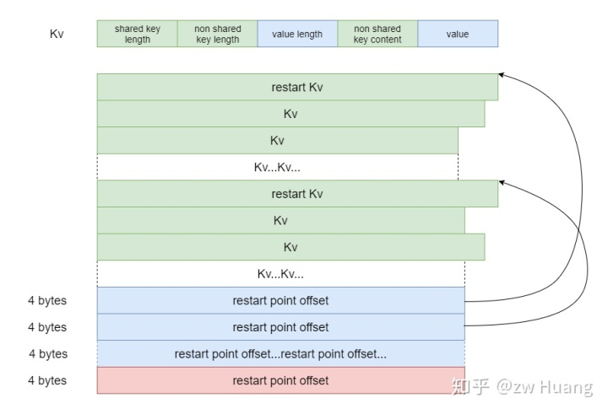

一个Kv的结构如下:

struct Kv {

varint32 shared_key_length; // 和前一个键相同的前缀长度

varint32 non_shared_key_length; // 不相同的键长度

varint32 value_length; // 值的长度

byte[] non_shared_key_content; // 不相同的键的内容

byte[] value; // 值的内容

}

通过shared_key_length和前一个键的值可以得到当前键的前缀，然后根据这个Kv里面的后缀，便可以拼接得到这个键。

通过这种方式将多个Kv连续存放在Data Block里，可以进行键的前缀压缩。然而这样会有一个问题，不管得到哪一个键的值，都需要从Block的第一个键开始依次构造，搜索一个键的时候，也需要遍历整个Block，如果一个Block里有大量的键的话，效率会比较低。

针对这个问题，LevelDB设置了restart point，每16个Kv里第一个Kv是一个restart point，这个Kv的shared_key_length始终为0，也就是这个Kv不采用前缀编码，non_shared_key_content里的内容就是整个键的内容。这样就不需要从每一个Data Block的开头开始构造键了，只需要从每一个restart point开始构造。另外在每个Data Block的末尾存储了一个restart point数组，指向了每一个restart point所在Kv的在块中的偏移，这样便可以支持二分搜索，搜索出键属于哪一个restart point的组里，然后去搜索这个组里面的16个Kv就可以找到这个键。restart point数组就像是一个Data Block的稀疏索引，可以加快键的查找。

Data Block的结构如下:

// table/block.h

struct DataBlock {

Kv[] kv; // Kv数组

int32[] restart_point_offsets; // restart point偏移数组，指向每一个restart point

int32 restart_point_count; // restart point数量

}

根据这个结构，读取一个Data Block末尾的4个字可以获取restart_point_count，每个restart point的大小是4字节，从末尾restart_point_count * 4 + 4开始读取restart_point_count * 4个字节就可以读取到restart point的偏移数组。

搜索一个键：

对restart point进行二分搜索，找到最大的小于等于搜索键的restart point；

从这个restart point对应的键开始遍历，最多遍历16个键，找到Kv，或者确定键不存在。

#### Index Block

知道Data Block的结构后，Index Block就非常简单了，它其实就是存储了一个Kv数组，每一个Kv对应一个Data Block，其中键大于等于对应的Data Block中最后一个键，值为一个BlockHandler，可以定位到一个Data Block。Index Block就是Data Block的索引，搜索时可以对Index Block二分搜索，找到键对应的Data Block。

Index Block里面每一个Kv都是一个restart point，也就是没有采用前缀压缩，相当于restart point是一个稠密索引，每一个Kv都有一个restart point对应。

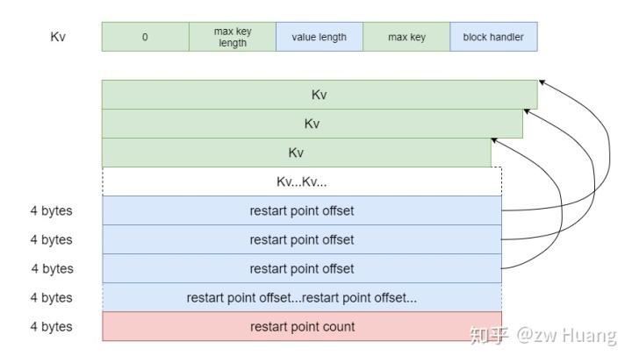

#### Meta Index Block

和Index Block指向Data Block一样，Meta Index Block指向Filter Block，是Filter Block的索引。不过目前只有一个Filter Block，也就是里面只有一个Kv。键是Filter Block的名字，而值是一个BlockHandler，指向对应的Filter Block。

对于目前存在的Bloom Filter而言，键是filter.leveldb.BuiltinBloomFilter2。Index Block的结构如下图：

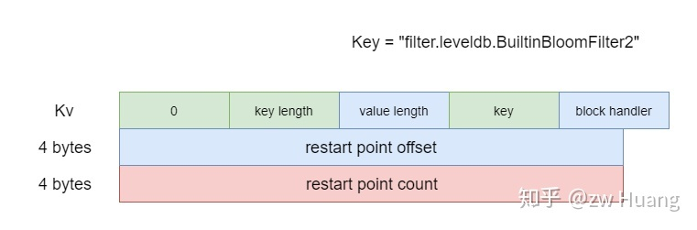

#### Filter Block

目前存在的Filter Block只有一个，那就是布隆过滤器，如果没有开启布隆过滤器，那么就没有这个Filter Block。

布隆过滤器是一种数据结构，一种巧妙的概率型数据结构（probabilistic data structure），特点是高效地插入和查询，可以用来告诉你某个键一定不存在或者可能存在。相比Map和Set布隆过滤器占用的空间少很多，但是结果具有假阳性，如果返回键不存在，那么键一定不存在，如果返回键存在，那么键有可能不存在、又有可能存在。具体的可以自己去搜索相关文档。

如果为每个元素分配10bit，那么假阳率可以降低到1%，是个不错的数值。

那么为什么需要布隆过滤器呢？

布隆过滤器用于快速判断一个键是否在一个SSTable里。正常的查找流程如下：

对Index Block进行二分搜索，查到键所属的Data Block；

读取Data Block，对restart point进行二分搜索，查找对应的键所属的restart point；

对restart point开始遍历进行键的查找。

理想情况下，Index Block可以缓存在内存中，但是Data Block很有可能没有缓存在内存中，这样就需要一次随机磁盘IO。

布隆过滤器比较小，可以缓存在内存中，这样就可以通过布隆过滤器快速判断对应的键有没有在这个SSTable里。另外如果判断键在SSTable，只有1%的可能性最后键不在这个SSTable里。这是典型的一种空间换时间的思想，选择布隆过滤器是因为布隆过滤器的空间占用非常小。

LevelDB采用了多个布隆过滤器，默认情况下，每2KB的数据开启一个布隆过滤器。

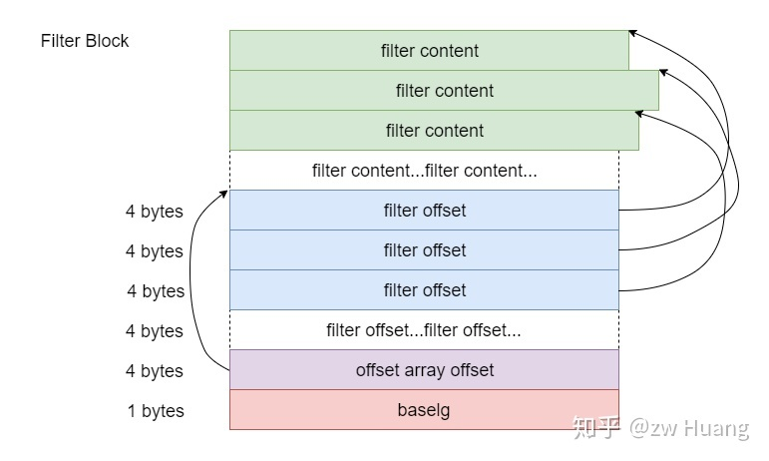

布隆过滤器的数据结构如下:

// table/filter_block.h

struct FilterEntry {

byte[] filter_content; // 表示一个布隆过滤器的内容

}

struct FilterBlock {

FilterEntry[n] entries; // 有多少个布隆过滤器

int32[n] entry_offsets; // 布隆过滤器数据的偏移数组

int32 offset_array_offset; // 偏移数组的偏移

int8 baselg; // 布隆过滤器的大小

}

其中baselg表示的是多少数据开启一个布隆过滤器，默认是11，表示每2KB（2 << 11）的数据开启一个布隆过滤器。这里的2KB是严格的间隔，这样查找一个键时，先查找到Index Block里相应的Data Block的偏移，根据这个偏移量，查找到对应的布隆过滤器，这就是这个Block里的键生成的布隆过滤器。对于Block大小为4K，而布隆过滤器每2K开启的情况，比如第一个Block的偏移是0，那么对应的就是第0个布隆过滤器，而第二个Block偏移是4K，对应的是第2(4k / 2k)个布隆过滤器，这样的情况下第1个布隆过滤器实际就是空的。offset_array_offset指向一个filter offset数组，这个数组保存了每个过滤器的开始位置，这样就可以快速定位到某个过滤器。

所以使用布隆过滤器的步骤如下:

根据Data Block的偏移 << 11找到对应的布隆过滤器序号；

根据序号查找偏移数组，读取对应的布隆过滤器的偏移；

根据偏移读取对应的布隆过滤器数据；

根据布隆过滤器数据，判断键是否存在。

#### 读取一个键的步骤

通过上面对SSTable的介绍，来总结一下在SSTable读取一个键的步骤。

要读取一个SSTable，首先需要打开这个SSTable，打开会有以下步骤:

读取Footer，根据里面的读取Meta Index Block和Index Block，将Index Block的内容缓存到内存中；

根据Meta Index Block读取布隆过滤器的数据，缓存到内存中。

读取一个键的步骤如下：

根据键对Index Block的restart point进行二分搜索，找到这个键对应的Data Block的BlockHandler；

根据BlockHandler的偏移计算出布隆过滤器的编号，读取相应的布隆过滤器；

通过布隆过滤器的数据判断键是否存在，不存在就结束；否则读取对应的Data Block；

对Data Block里的restart point进行二分搜索，找到搜索键对应的restart point;

对这个restart point对应的键进行搜索，最多搜索16个键，找到键或者找不到键。

通过以上步骤可以看到Index Block和布隆过滤器的内容都是缓存在内存里的，所以当一个键在SSTable不存在时，99%的概率是不需要磁盘IO的。

#### 参考源码

table/format.h

table/format.cc: 编解码BlockHandler，编解码Footer，根据BlockHandler读取一个键的内容

table/block_builder.h

table/block_builder.cc: 不断添加键值对，逐渐构建一个Block，主要是添加键值对，然后生成Block的数据

table/block.h

table/block.cc: 对一个Block进行读取相关的功能

table/filter_block.h

table/filter_block.cc

include/leveldb/filter_policy.h

util/bloom.cc: 构建布隆过滤器数据，判断键是否存在的

include/leveldb/table.h

table/table.cc：读取一个Table的内容，产生迭代器，或者根据一个键读取一个值

include/leveldb/table_builder.h

table/table_builder.cc：不断添加键值对，逐渐构建一个Table

db/build.h db/build.cc：根据一个Iterator生成一个SSTable文件

#### 小结

SSTable的结构比较复杂，也用到了不少小技巧，值得我们学习。SSTable和B+树的思想很像，就好像一个3层的B+树，Footer是根节点，定位到Index Block，Index Block是第二层，可以定位到Data Block。

SSTable的文件布局比较紧凑，查询效率也比较高，不需要像B+树这样复杂，因为SSTable只会整体生成，而不会增量修改，也就是SSTable是只读，这个结构就是利用了这个特性。

### Compaction

DB有一个后台线程负责将memtable持久化成sstable，以及均衡整个DB各个level层的sstable。

**compact分为minor compaction和major compaction。memtable持久化成sstable称为minor compaction，level(n)和level(n+1)之间某些sstable的merge称为major compaction**。

将多个小SSTable合并成一个大SSTable，可以解决查找的效率问题。但是，如果不断地有新的小SSTable进来，这些小SSTable都需要和这个大的SSTable进行合并，不管多大的SSTable来合并，都需要读取所有的磁盘数据，并且写入所有的磁盘数据。

大的SSTable是按键顺序存储的，可以将大SSTable进行分割，分割成多个小SSTable，每个SSTable都包含一段键的范围，而每个SSTable键的范围是不重复的，并且是按顺序排列的。这时候物理上存在多个SSTable文件，但是逻辑上依然是有一个大的SSTable。在查找的时候只需要多做一步，根据每个小的SSTable包含键的范围，可以做一个二分搜索，就可以找到实际的键在哪个小SSTable文件里。这样依然只需要读取一个SSTable，但是却使用了多个小文件代替一个大文件。这样的好处就是当有新SSTable需要合并到这个逻辑上的大SSTable时，只需要找到和新SSTable的键范围有重合的小SSTable的物理文件进行合并，这样就可以降低合并需要读取的数据量。

这样磁盘文件实际上分为两部分：一部分是MemTable直接写入的SSTable，另一部分是逻辑上的大SSTable。这实际上就是LevelDB里面的Level 0和Level 1。Level 0文件的键范围可能有重叠，而Level 1不会有重叠。而读取的时候，要读取Level 0和Level 1的数据，如果限制Level 0的文件数量，磁盘的读IO依然可以控制在一个常数范围内。

随着数据越写越多，Level 1越来越大，此时就算Level 0的SSTable很小，依然可能会和Level 1很多的SSTable文件重合，那么读写量依然很大。

这时候还需要改进，需要控制Level 1里所有文件的大小，那么多出的文件该怎么办呢？可以将它们再推到更高的一层Level 2中。Level 2里总文件大小设置为Level 1的10倍，在生成Level 1的SSTable时，控制大小使得最多与10个Level 2的SSTable重叠。如果需要将Level 1的一个SSTable合并到Level 2，需要读取的SSTable的数据量依然是一个常数级，是可控的。如果Level 2满了，可以将SSTable继续推向Level 3。因为每一Level的大小都是指数增长的，所以不需要几层，就可以放大量数据了。

这就是LevelDB名字的由来了，SSTable是分层存储的，Level 0的SSTable之间是重叠的，而Level 0以上的SSTable是有序不重叠的。SSTable在各Level之间移动的过程叫做Compaction，意思是让文件变得更加紧凑，易于查询。Level 0的SSTable会Compaction到Level 1，而Level 1的SSTable会Compaction到Level 2，随着Level的增大，每一层的文件总大小会以10倍增大，这样不但可以有大量的存储空间，而且每一次Compaction涉及的SSTable的数量都是可控的。Compaction实际上就是对输入的多个SSTable进行多路归并的过程。

随着Level的增多，读取更复杂了。要先读取MemTable，再读取Level 0的文件，Level 0可能有多个文件的键范围包括这个查找键，还需要读取Level 0以上的文件，每一Level最多有一个文件的键范围包括查找键。不过Level的数量有限，Level 0的文件数量也有限，所以需要读取的SSTable的数量依然是常数级，配合缓存、布隆过滤器等优化技术，可以提高读的性能。这是在读取性能和后台操作性能之间的折中，为了让写操作成为顺序写，而做的牺牲。

磁盘上有多个SSTable，需要知道每个SSTable属于哪一层，每一个SSTable的键范围，这些信息都存储在内存中。但是如果数据库重启了，就丢失了这些元信息，所以需要将它们持久化到磁盘。

### Manifest

Manifest：Manifest文件中记录SSTable在不同level的信息，包括每一层由哪些SSTable，每个SSTable的文件大小、最大key、最小key等信息。

MANIFEST是用来管理SSTable的，保存了SSTable的元信息。

对于当前数据有哪些SSTable，这些SSTable属于哪一层，每一个SSTable的键范围和文件大小等信息，需要持久化到磁盘上，下一次打开数据库的时候，就可以从磁盘上读取到这些元数据，恢复内存里的数据结构，这个持久化数据就存储在MANIFEST文件中。

随着Compaction的进行，元数据会改变，所以每次还需要将改变的元数据写到MANIFEST中。恢复元数据时，使用初始的元数据和各个改变恢复出最终的元数据。但是如果改变太多，MANIFEST太大，恢复就会太耗时，这时可以将当前的元数据写入到有一个新的MANIFEST中，而舍弃旧的MANIFEST。而CURRENT文件则存储了当前使用的MANIFEST文件是哪一个，写完MANIFEST后，需要将CURRENT指向新的MANIFEST。

### Current

Current：重启时，LevelDB会重新生成Manifest，所以Manifest文件可能同时存在多个，Current记录的是当前使用的Manifest文件名。

### TableCache

TableCache：TableCache用于缓存SSTable的文件描述符、索引和filter。

### BlockCache

BlockCache：SSTable的数据是被组织成一个个block。BlockCache用于缓存这些block（解压后）的数据。

### 版本管理

将每次compact后的最新数据状态定义为一个version，也就是当前DB的元信息以及每层level的sstable的集合。**跟version有关的一个数据结构是VersionEdit，记录了一次version的变化，包括删除了哪些sstable，新增了哪些sstable**。old version + versionedit= new version。整个DB存在的所有version被VersionSet数据结构保存，这个数据结构包含：全局sequencenumber、filenumber、tablecache、每个level中下一次compact要选取的start_key。

## 版本管理

在说版本管理实现前，有两个问题得先问问自己：

什么是版本？

为什么需要版本管理？

版本其实就是LevelDB数据库的元数据，之前提到过，在MemTable读取不到键时，需要去SSTable读取。SSTable的文件有哪些，每一个文件分别在哪一个Level上面，每个文件里面包含的键的最小值最大值是什么。需要知道这些信息，才可以快速的从SSTable里读取出相应的键的值。而版本就保存了这些信息，让我们通过版本读取SSTable。

那么为什么要版本管理呢？ 在数据不断写入后，MemTable写满了，这时候就会转换为Level 0的一个SSTable，或者Level n的一个文件和Level n + 1的多个文件进行Compaction，会转换成Level n + 1的多个文件。这会使SSTable文件数量改变，文件内容改变，也就是版本信息改变了，所以需要管理版本。

那么有一个版本就够了吗？在文件数量和内容改变时，修改当前的版本就行了。但是并不是，假设使用了整个数据库的迭代器，LevelDB在迭代数据库时，是提供了一个一致性的视图，也就是只能看到迭代前的写入，而迭代后的写入是看不到，在实现的时候，迭代器会引用这个版本，以及里面的SSTable，直到迭代结束。如果在迭代过程中，有文件删除了，那么就无法引用到这个文件了，就会出错。所以需要多个版本，有一个版本是当前版本，当新生成版本后，旧的版本如果有被其它线程引用，也需要保留，直到不被引用后，才会被删除，所以一个时刻可能有多个版本存在。

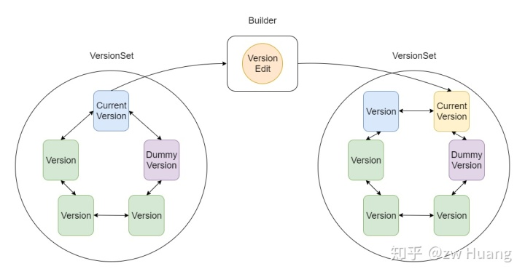

先看看LevelDB的版本管理架构图，可以看到主要用到了4个类:

Version标识了一个版本，主要信息是这个版本包含的SSTable信息；

VersionSet是一个版本集，里面保存了Version的一个双链表，其中有一个Version是当前版本，因为只有一个实例，还保存了其它的一些全局的元数据，Dummy Version是链表头；

VersionEdit保存了要对Version做的修改，在一个Version上应用一个VersionEdit，可以生成一个新的Version；

Builder是一个帮助类，帮助Version上应用VersionEdit，生成新版本。

版本管理的基本工作流程如下：

VersionSet里保存着当前版本，以及被引用的历史版本；

当有Compaction发生时，会将更改的内容写入到一个VersionEdit中；

利用Builder将VersionEdit应用到当前版本上面生成一个新的版本；

将新版本链接到VersionSet的双链表上面；将新的版本设置为当前版本；

将旧的当前版本Unref，就是引用计数减1。

版本控制中使用了引用计数来管理历史版本：

假设一个没有被访问的数据库，这时候只有一个版本，也就是当前版本v1，它的引用计数是1；

假设有一个迭代器开始访问数据库，这时候它会对当前版本v1 Ref，引用计数变成了2；

其它线程不断写入，导致了Compaction的生成，这时候生成了一个新的版本v2成为了当前版本，引用计数为1，然后对v1 Unref，这时候v1的引用计数为1；

因为v1的引用计数为1，所以不会被删除，迭代器线程还可以继续访问v1；

迭代器结束后，对v1进行Unref，这时候v1的引用计数变为0，就会从链表上删除了，这时候又只剩下v2版本了；

版本里面的SSTable也是采用引用计数来管理的，每个版本引用一个SSTable会Ref，删除版本时会Unref，如果一个SSTable的计数为0，那么这个SSTable就可以被删除了。

接下来讨论版本控制，以及这几个类的实现。

### Version

Version标识了一个版本，读取数据库时都需要使用Version里面的版本信息，主要保存的是SSTable的文件信息：

// db/version_edit.h

struct FileMetaData {

FileMetaData() : refs(0), allowed_seeks(1 << 30), file_size(0) {}

int refs;

int allowed_seeks; // Compaction时会介绍这个字段

uint64_t number;

uint64_t file_size; // 文件大小

InternalKey smallest; // 文件里最小的internal key

InternalKey largest; // 文件里最大的internal key

};

class Version {

VersionSet* vset_; // 版本集的引用

Version* next_; // 版本在版本集里的next_指针

Version* prev_; // 版本在版本集里的prev_指针

int refs_; // 引用计数

// SSTable的信息，每一项代表相应Level的SSTable信息

// 除了Level 0外，每个Level里的文件都是按照最小键的顺序排列的，并且没有重叠

// 通过这个数据项，搜索SSTable时，就可以从Level 0开始搜索

std::vector<FileMetaData*> files_[config::kNumLevels];

}

可以看到Version是比较简单的，最重要的信息就是这个版本包含的SSTable的信息。通过这些信息，版本提供了接口Status Version::Get(const ReadOptions&, const LookupKey& key, std::string* val, GetStats* stats)，也就是上一篇介绍的，可以在这些SSTable里读取出相应的键的值。

### VersionSet

VersionSet听名字就是一个Version的集合，实际上也就是这样，里面包含了一个当前存活的Version的双链表。不过除了Version以外，VersionSet还保存了一些全局的只有一份的元数据。VersionSet只有一个实例。

先来看看VersionSet的字段：

// db/version_set.h

class VersionSet {

Env* const env_; // 封装部分操作系统调用，包括文件、线程操作等

const std::string dbname_; // 数据库名称，Open时传入

const Options* const options_; // 数据库选项，Open时传入

TableCache* const table_cache_; // 打开的SSTable的缓存，Open时创建

const InternalKeyComparator icmp_; // 根据User Key生成的Internal Key的Comparator

uint64_t next_file_number_; // ldb、log和MANIFEST生成新文件时都有一个序号单调递增

uint64_t manifest_file_number_; // 当前的MANIFEST的编号

uint64_t last_sequence_; // 上一个使用的SequenceNumber

uint64_t log_number_; // 当前的日志的编号

WritableFile* descriptor_file_; // MANIFEST打开的文件描述符

log::Writer* descriptor_log_; // MANIFEST实际存储的格式是WAL日志的格式，所以这里用来写入数据

Version dummy_versions_; // Version链表的头结点

Version* current_; // 当前的Version

// 这是用来记录Compact的进度，Compact总是从某一Level的最小的键开始到某个键结束，

// 下次再从下一个键开始，所以这个就是下一次这个Level从哪个键开始Compact

std::string compact_pointer_[config::kNumLevels];

}

可以看到，VersionSet除了保存了Version的双链表以外，还保存了其它的一些元数据。有些元数据，比如当前的版本，当数据库关闭后，再次打开的时候还是需要的，这些信息就持久化到MANIFEST文件中。

### VersionEdit

VersionEdit记录了一次版本变更有哪些改变，先看看有哪些字段：

// db/version_edit.h

class VersionEdit {

typedef std::set<std::pair<int, uint64_t>> DeletedFileSet;

std::string comparator_; // 比较器的名称，持久化后，下次打开时需要对比一致

uint64_t log_number_; // 日志文件的编号

uint64_t next_file_number_; // ldb、log和MANIFEST下一个文件的编号

SequenceNumber last_sequence_; // 上一个使用的SequenceNumber

bool has_comparator_; // 记录上面4个字段是否存在，存在才会持久化的MANIFEST中

bool has_log_number_;

bool has_next_file_number_;

bool has_last_sequence_

// 和VersionSet里面的compact_pointers_相同

std::vector<std::pair<int, InternalKey>> compact_pointers_;

// 有哪些文件被删除，就是Version里哪些SSTable被删除

DeletedFileSet deleted_files_;

// 有哪些文件被增加，pair的第一个参数是Level，第二个参数是文件的元信息

std::vector<std::pair<int, FileMetaData>> new_files_;

};

VersionEdit不仅仅包含了增加了哪些文件，减少了哪些文件，这是Version的内容变更，还有其它的一些VersionSet里的信息，这些信息主要是为了持久化到MANIFEST。

VersionEdit主要有两个作用一个就是应用到版本上作版本变迁，这个就是Builder做的事情，这主要发生在内存的数据结构中。另外一个作用就是持久化到MANIFEST记录版本变迁的内容，这里会记录更多的内容，包括last_sequence_、next_file_number等，由VersionEdit::EncodeTo完成。

先看看VersionEdit的内容是如何持久化到MANIFEST里的。

首先定义了一些常量标志：

// db/version_edit.cc

enum Tag {

kComparator = 1, // 记录Comparator的名字

kLogNumber = 2, // 记录当前时刻的log_number

kNextFileNumber = 3, // 记录当前时刻的next_file_number_

kLastSequence = 4, // 记录当前时刻的last_sequence

kCompactPointer = 5, // 记录compact_pointer

kDeletedFile = 6, // 记录删除的文件信息

kNewFile = 7 // 记录新增的文件信息

};

主要有两个地方需要持久化：

初始写入，需要写入当前数据状态的信息；

版本变迁写入，写入的是每一次版本变化的写入。

初始写入，由VersionSet::WriteSnapshot完成，当打开一个已存在的数据库，读取完现有的MANIFEST后，如果要新建一个MANIFEST替换现有的MANIFEST，就要先调用这个函数，将现有的数据库状态写入，主要包括三部分内容：

比较器的名称;

compact_pointer_数组，可能有多条记录，有Level和对应的Internal Key，表示Size Compaction的进程；

当前存在的SSTable文件，包含元数据，包括在哪一Level，文件编号，文件大小，里面的最小键和最大键。

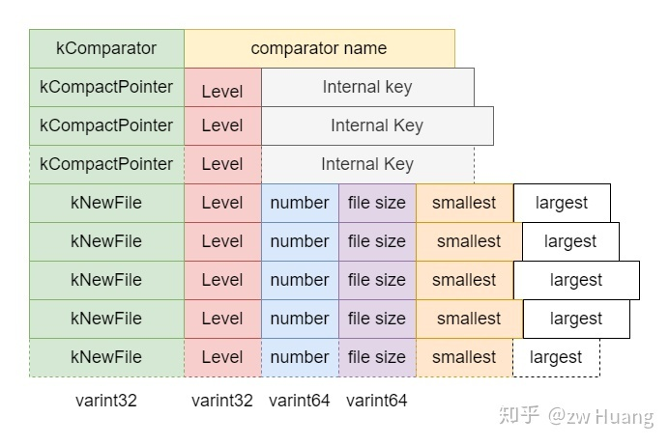

版本变迁写入，就是当需要生成一个新版本时，都会向MANIFEST写入一条新纪录，记录了新版本相对旧版本有哪些变化，和旧版本合并后可以得出当前的状态，主要包括以下几部分：

写入时刻的日志编号；

写入时刻下个可用文件的编号；

写入时刻上一个用掉的SequenceNumber；compact_pointer_数组，可能有多条记录，有Level和对应的Internal Key；

记录删除了哪些文件，只记录了Level和对应的file number；

当前存在的SSTable文件，包含元数据，包括在哪一Level，文件编号，文件大小，里面的最小键和最大键。

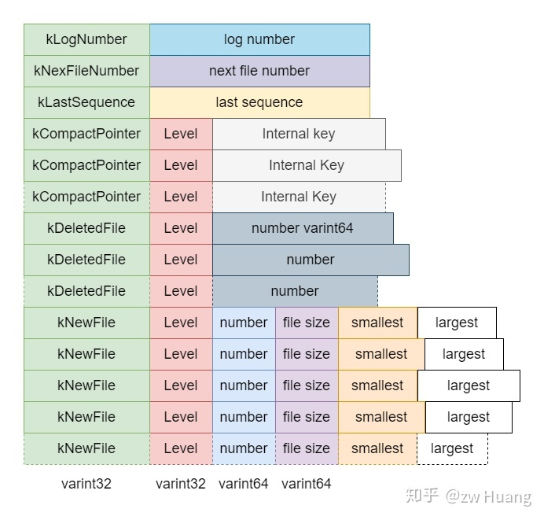

以上就是VersionEdit的持久化，记录MANIFEST相关的内容，接下里介绍VersionEdit如何应用到当前版本生成新版本。

### Builder

我们可能会问为什么还需要Builder，当有VersionEdit改变版本时，直接引用到当前的Version生成一个新的Version即可。这其实是为了效率，才引入了Builder。正常情况下，一次Compaction或者MemTable写入后，会产生一个VersionEdit，将这个VersionEdit应用到当前Version上生成一个新的Version，这没有什么问题。不过在版本变更时，也会将VersionEdit的内容写入MANIFEST中。当重新打开一个数据库时，需要读取MANIFEST重新构造版本信息，这个版本信息由初始的Version和多个VersionEdit生成，如果直接用VersionEdit应用会生成多个版本，降低了效率。所以使用了Builder，将多个VersionEdit的内容累积到Builder上，然后一次性应用到当前Version即可生成新的Version。

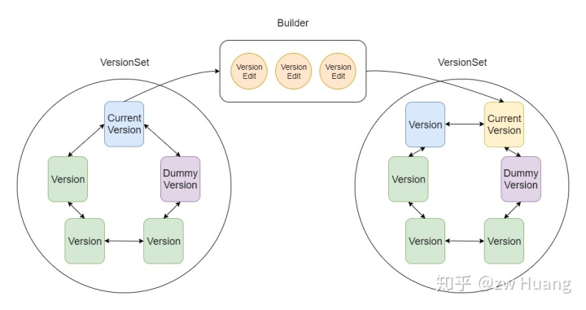

生成新Version的过程大体如下：

VersionSet::Builder builder(&vset, curr_version); // 创建一个builder

builder.Apply(version_edit1); // 应用VersionEdit，可应用多个

builder.Apply(version_edit2);

Version new_version;

builder.SaveTo(&new_version); // 将之前的Version和VersionEdit生成一个新的Version

vset.AppendVersion(new_version); // 将新Version添加到VersionSet

先来看看Builder有哪些字段：

// db/version_set.cc

class VersionSet::Builder {

typedef std::set<FileMetaData*, BySmallestKey> FileSet;

// 表示某一Level，删除的文件和增加的文件

struct LevelState {

std::set<uint64_t> deleted_files;

FileSet* added_files;

};

VersionSet* vset_; // 对应的VersionSet

Version* base_; // 变化前的Version，均作为参数传入

// 表示每一Level删除的文件和增加的文件，VersionEdit Apply时都累积到这里

LevelState levels_[config::kNumLevels];

}

可以看到Builder最重要的信息，就是VersionEdit里删除的文件和添加的文件的累积。

再来看看Apply做了哪些工作：

// db/version_set.cc

void Builder::Apply(VersionEdit* edit) {

// 首先更新comact_pointer_，这个直接在VersionSet里更新，因为这个的信息只有一份

// 新版本肯定是覆盖旧版本的，所以直接更新即可

for (size_t i = 0; i < edit->compact_pointers_.size(); i++) {

const int level = edit->compact_pointers_[i].first;

vset_->compact_pointer_[level] = edit->compact_pointers_[i].second.Encode().ToString();

}

// 把VersionEdit里删除的文件插入到levels_相应Level里面去

for (const auto& deleted_file_set_kvp : edit->deleted_files_) {

const int level = deleted_file_set_kvp.first;

const uint64_t number = deleted_file_set_kvp.second;

levels_[level].deleted_files.insert(number);

}

// 把VersionEdit里添加的文件插入到levels_相应的Level里去

for (size_t i = 0; i < edit->new_files_.size(); i++) {

const int level = edit->new_files_[i].first;

// 因为是新文件，构造一个FileMetaData

FileMetaData* f = new FileMetaData(edit->new_files_[i].second);

f->refs = 1;

levels_[level].deleted_files.erase(f->number);

levels_[level].added_files->insert(f);

}

}

Apply非常简单，更新VersionSet的comact_pointer_以及Builder的levels_。最后再来看看SaveTo如何生成一个新版本：// db/version_set.cc

// 尝试将一个文件插入到新版本

void Builder::MaybeAddFile(Version* v, int level, FileMetaData* f) {

if (levels_[level].deleted_files.count(f->number) > 0) {

// 文件已删除

} else {

// 插入到Version的files里面

std::vector<FileMetaData*>* files = &v->files_[level];

f->refs++;

files->push_back(f);

}

}

void Builder::SaveTo(Version* v) {

BySmallestKey cmp;

cmp.internal_comparator = &vset_->icmp_;

for (int level = 0; level < config::kNumLevels; level++) {

// 拿出原本Version里的文件，以及Builder里累积的，添加的文件

const std::vector<FileMetaData*>& base_files = base_->files_[level];

std::vector<FileMetaData*>::const_iterator base_iter = base_files.begin();

std::vector<FileMetaData*>::const_iterator base_end = base_files.end();

const FileSet* added_files = levels_[level].added_files;

v->files_[level].reserve(base_files.size() + added_files->size());

// 按顺序进行合并

for (const auto& added_file : *added_files) {

// 找到base里面比added_file小的文件，添加到新的Version里

// 采用MaybeAddFile，让被删除的文件无法添加

for (std::vector<FileMetaData*>::const_iterator bpos =

std::upper_bound(base_iter, base_end, added_file, cmp);

base_iter != bpos; ++base_iter) {

MaybeAddFile(v, level, *base_iter);

}

MaybeAddFile(v, level, added_file);

}

// 添加剩下的文件

for (; base_iter != base_end; ++base_iter) {

MaybeAddFile(v, level, *base_iter);

}

}

}

可以看到Builer的作用就是将多个VersionEdit里添加的文件和删除的文件信息合并到原本的Version里生成新的Version，而对于旧的那些文件，在Version被删除时，对应的FileMetaData的引用计数会变为0，也会被自动删除。最后只剩下了新的Version和对应的SSTable文件。

### 版本变迁怎么做

介绍了前面的基本数据结构，来看看版本变迁到底是怎么做的，这是通过函数VersionSet::LogAndApply来完成的。

// db/version_set.cc

// 输入参数edit表示的是改变的内容，比如一次Compaction可以得到edit

Status VersionSet::LogAndApply(VersionEdit* edit, port::Mutex* mu) {

// 设定当前的log number

if (edit->has_log_number_) {

} else {

edit->SetLogNumber(log_number_);

}

// 设定当前的next_file_number和last_sequence，这些都会被持久化到MANIFEST

edit->SetNextFile(next_file_number_);

edit->SetLastSequence(last_sequence_);

// 创建一个新版本，新版本是current_和edit的结合

Version* v = new Version(this);

{

Builder builder(this, current_);

builder.Apply(edit);

builder.SaveTo(v);

}

Finalize(v);

std::string new_manifest_file;

Status s;

// 这里只有Open数据库的时候才会走到，如果需要保存新的MANIFEST，此时这个变量为null

// 会创建一个新的MANIFEST，然后将当前的状态写入

if (descriptor_log_ == nullptr) {

new_manifest_file = DescriptorFileName(dbname_, manifest_file_number_);

edit->SetNextFile(next_file_number_);

s = env_->NewWritableFile(new_manifest_file, &descriptor_file_);

if (s.ok()) {

descriptor_log_ = new log::Writer(descriptor_file_);

s = WriteSnapshot(descriptor_log_);

}

}

{

// 写文件时释放锁

mu->Unlock();

std::string record;

edit->EncodeTo(&record);

s = descriptor_log_->AddRecord(record);

...

mu->Lock();

}

// 安装新版本，会把v放到VersionSet的链表中，然后将当前Version指向v

AppendVersion(v);

...

return s;

}

版本变迁基本的流程如下：

首先有了一个准备好的VersionEdit实例，包含了版本变迁的内容，然后设置其它的一些字段；

然后生成一个新的Version，使用Builder将当前的版本和VersionEdit应用生成一个新的Version；

如果当前MANIFEST的描述符不存在，新生成一个MANIFEST文件，将当前状态写入；

将VersionEdit的内容写入到MANIFEST文件；

将新生成的Version加入到VersionSet，替换当前的Version。

### 参考源码

version_edit.h

version_edit.cc: 实现VersionEdit

version_set.h

version_set.cc：实现Version、VersionSet和Builder

### 小结

以上便是版本管理的实现了，可以看到版本管理最主要管理的是SSTable的删除和添加，生成新的Version。其它的一些全局元数据的管理往往是直接更新VersionSet对应的字段的。

## Compaction

### 概述

**版本管理最终是为了服务Compaction的。**

为什么需要Compaction，总结下来，是为了如下目的：

当MemTable写满后，需要将MemTable的数据写入磁盘，生成一个Level 0的SSTable；

Level 0的SSTable的键范围可能有重叠，读取一个Key的时候，可能需要读取多个SSTable，Compaction将Level 0的SSTable推向Level 1，使得Level 0的SSTable数量保持在一个较低的水平；

经过Compaction后，Level 0以上的层的SSTable是有序没有重叠的，一个Key只有可能在一个文件里面；

Level 1的文件数量可能太多，导致一次Compaction消耗太多磁盘IO，所以需要将Level 1的文件继续Compaction到更高Level去。

最终，Compaction的目的是抵消为了提高写数据的效率而导致读数据效率的降低，Compaction后，读取数据的效率更高了，将一次Key查找读取SSTable的数量控制在常数级。

### 原理

根据Compaction涉及的数据，Compaction可以分为两种类型：

Minor Compaction;

Major Compaction。

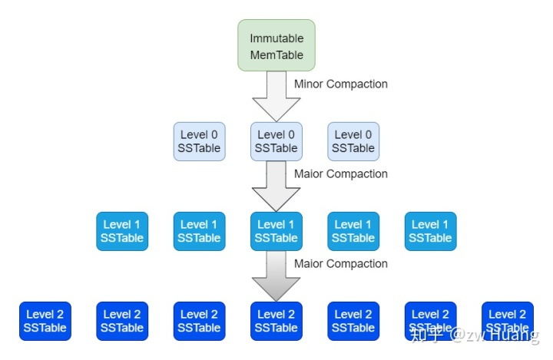

当MemTable写满后，会转换为Immutable MemTable，写入到Level 0的一个SSTable，这个过程就叫Minor Compaction，这其实就是把一个内存结构序列化为磁盘结构。

当某个Level的SSTable数量太多或者总文件大小太大时，需要将部分SSTable推向更高的Level，这个过程是Major Compaction。**注意无法直接将一个SSTable移动到更高的Level，因为需要保证Level 0以上的每个SSTable有序无重叠，所以这需要和更高的Level的某些文件做一次多路归并**。

之所以这样区分，是因为Minor Compaction速度快资源消耗少，只需要将MemTable序列化到磁盘即可。而Major Compaction会涉及到多个SSTable之间的合并，耗费IO多，速度慢，需要读写相当多的文件。

Minor Compaction会在MemTable写满后触发，没有太多可以讨论的，所以重点介绍Major Compaction的过程。

Major Compaction的目标是将SSTable移到更高的Level去，需要保证Level 0以上的SSTable之间的键有序无重叠。

Major Compaction其实就是一个归并排序的过程，对多个输入的SSTable，多路归并，输出多个连续的SSTable，代替原来的文件。根据Level 0的特殊性，可以分为两种类型。

#### Level 0 -> Level 1

因为Level 0的SSTable是MemTable写入的，所以Level 0的SSTable的键范围之间可能有重叠的。而Level 0以上的SSTable是多路归并生成的，生成过程中，保证了SSTable的键范围不会重叠。

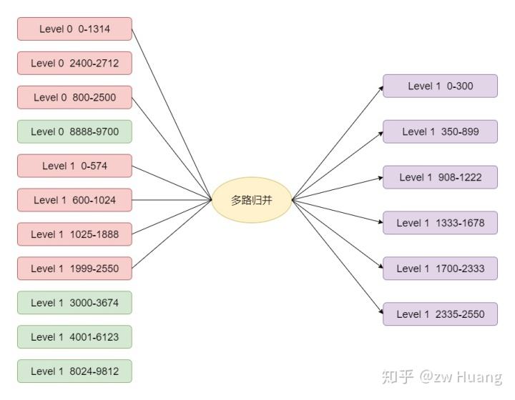

如图，假设需要Compaction键范围是800-2500的Level 0的文件到Level 1，会通过以下步骤选择文件：

首先选定800-2500的SSTable；

Level 0的文件是重叠的，所以只Compaction 800-2500的文件的话，可能造成有更旧的数据在Level 0，而新的数据在Level 1，这样就会导致读取的时候出错，还需要将和800-2500有重叠的文件加入，这需要选定0-1314，2400-2712的文件；

最终Level 0选定了3个文件，键的范围是0-2712；

要保证Level 1的文件之间都是有序的并且没有重叠，那么需要选定Level 1和0-2712范围有重叠的文件，这样就选择下面4个红色文件；

最终选择了7个红色的文件，做多路归并，生成了7个紫色的文件，这些文件逐个生成，有序，并且键无重叠；

用7个紫色文件代替7个红色文件，做一次版本变更，就成功将Level 0的SSTable移动到了Level 1。

经过这样的文件选择和多路归并，Level 1的文件依然是有序并且无重叠的。

#### Level n -> Level n + 1（n > 0)

这种情况更简单一点，因为在Level 0以上的层，选择一个文件进行Compaction时，不可能有其它同层的文件有重叠，所以只需要一个文件即可，然后选择Level n + 1和Level n有重叠的文件，后面的步骤都是一样的。

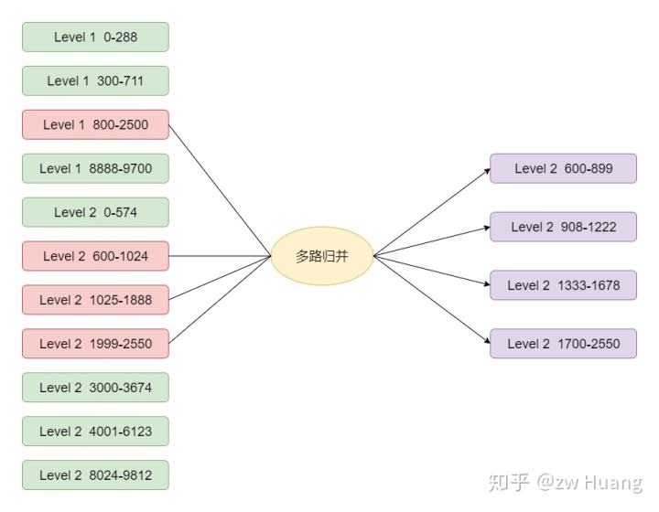

### 触发方式

要开始一次Compaction，需要选定Level n的一个SSTable，Compaction到Level n + 1去，那么这个SSTable是如何选择的呢？

LevelDB里有三种方式选择Compaction，分别是：

Manual Compaction；

Size Compaction；

Seek Compaction。

#### Manual Compaction

Manual Compaction，和名字一样，就是手动触发一次Compaction，通过DBImpl::TEST_CompactRange触发，为了测试而存在。接口如下：

void DBImpl::TEST_CompactRange(int level, const Slice* begin, const Slice* end)

可以看出一次手动触发，需要指定Level，以及Compaction键的范围。

Manual Compaction的信息使用ManualCompaction保存：

// db/db_impl.h

struct ManualCompaction {

int level;

bool done; // 表示这次Manual Compaction是否完成

const InternalKey* begin; // 开始键，null表示最小键

const InternalKey* end; // 结束键，null表示最大键

InternalKey tmp_storage; // 保存Compaction的进度

};

调用DBImpl::TEST_CompactRange，会构造一个ManualCompaction，然后循环完成Compaction。

// db/db_impl.cc

void DBImpl::TEST_CompactRange(int level, const Slice* begin,

const Slice* end) {

// 构造ManualCompaction实例manual，保存Manual Compaction的信息

MutexLock l(&mutex_);

while (!manual.done) {

// 如果manual.done为false，一直循环

if (manual_compaction_ == nullptr) {

// manual_compaction_是DBImpl的一个字段，后台线程会去检查这个字段，如果不为空，会触发Compaction

// 所以将manual_compaction_赋值manual，后台线程就会检查触发Compaction

manual_compaction_ = &manual;

// 可能调度一次Compaction

MaybeScheduleCompaction();

// 设置完成后，会重新下一次循环，然后等待本次Compaction完成

} else {

// manual_compaction_已经被设置，表示已经有Manual Compaction进行中了

// 等待后台线程完成，完成后，会重新执行循环

background_work_finished_signal_.Wait();

}

}

...

}

Manual Compaction会先构造一个manual，开始循环，将manual赋值给DBImpl::manual_compaction_，后台线程检查这个变量，开始一次Compaction。

这里使用一个循环不仅仅是为了等待Compaction完成，begin和end之间的文件可能非常多，为了保证Compaction的效率，不会一次Compaction完所有的文件，会先选择一个middle，然后Compaction begin和middle之间的文件，完成后将begin设置成middle，将DBImpl::manual_compaction_设置为null，这样下次循环的时候会继续Compaction middle->end。当最后一次Compaction完成后，done设置为true，循环就退出了。

#### Size Compaction

Size Compaction的思想是比较简单直观的，对于Level 0的SSTable，因为键范围可能有重叠，所以需要控制文件不超过4个，而对于Level n（n > 0）的SSTable，总大小不能超过10^nMB，一旦这些条件不满足了，需要Compaction，将文件推向更高的Level，使得条件继续满足。

Size Compaction就是根据这个思想触发的，计算每一Level实际大小相对于最大大小的比率，优先Compaction比率最大的Level。

SSTable文件的增减，只会在版本变更的时候出现，所以只需要在版本变更完成时，计算比率最大的Level，这个计算过程由VersionSet::LogAndApply里面的void VersionSet::Finalize(Version* v)来完成（打开数据库的时候也会计算一次）。

// db/version_set.cc

void VersionSet::Finalize(Version* v) {

int best_level = -1; // 最大的比率的Level

double best_score = -1; // 最大的比率

for (int level = 0; level < config::kNumLevels - 1; level++) {

double score;

if (level == 0) {

// Level 0特殊处理，使用文件的个数，而不是大小来确定比率，因为对于大的writer-buffer

// Level 0的文件会更大，这时候如果限定总大小，Compaction会偏多

// 对于小的Level 0文件，数量会太多，影响读取的速度

score = v->files_[level].size() /

static_cast<double>(config::kL0_CompactionTrigger);

} else {

// 计算文件总大小相对于最大大小的比率

const uint64_t level_bytes = TotalFileSize(v->files_[level]);

score = static_cast<double>(level_bytes) / MaxBytesForLevel(options_, level);

}

if (score > best_score) {

best_level = level;

best_score = score;

}

}

// 将计算得到的最大的score和level赋值，后台线程看到赋值后会开始Compaction

v->compaction_level_ = best_level;

v->compaction_score_ = best_score;

}

Size Compaction是对一整个Level进行的，一个Level的SSTable可能会很多，无法在一次Compaction中完成，需要分多次完成。第一次完成最小键到某个键的范围内的Compaction，下一次再从某个键继续完成，以此类推。那么，需要记录下一次这个Level的Compaction从哪个键开始，以下结构便记录这个进度信息：

std::string VersionSet::compact_pointer_[config::kNumLevels];

#### Seek Compaction

相比Size Compaction的直观，Seek Compaction则更难理解一些。

在搜索SSTable时，会找到键范围包含待搜索键的SSTable，从Level 0开始搜索，如果一个SSTable没有找到，会搜索下一个SSTable，直到找到或者确定无法找到为止。假设一次搜索，搜索了超过一个SSTable，那么标记第一个SSTable搜索了一次，假设这种情况出现了多次，说明这个文件和多个其它的文件键范围有重叠，影响了搜索的效率，需要Compaction这个文件，使得这种重叠减少，进而提高读取的效率。

Seek Compaction就是基于这个原理实现的Compaction，是精确到每个SSTable的，一个FileMetaData里面包含一个字段allowed_seeks，会被设定为一个初始值，每当搜索SSTable时，如果第一个文件没有搜到，就会对第一个SSTable的allowed_seeks减1，当某个SSTable的allowed_seeks变为0时，那么这个SSTable就需要被Compaction。

allowed_seeks的减小发生在两个地方：

DB::GET接口；

DBIter数据库迭代过程中。

每次调用DB::GET时，如果需要搜索超过1个SSTable，就会对第一个SSTable的allowed_seeks减一。

而DBIter更特别一点，因为是迭代SSTable的，所以不会存在搜索一个键读取多个SSTable的情况，这边为了将Seek Compaction考虑进去，采用了抽样的方式，每读取2MB的数据，会抽样一个键，模拟读取的情况，更新相应的allowed_seeks。

当某个文件的allowed_seeks减小到0了，就会将当前Version的file_to_compact_和file_to_compact_level设置为这个文件以及它的Level，后台线程就会来处理。

allowed_seeks的初始值设置就非常关键，它决定了一个文件多少次Seek后，才会被Compaction，LevelDB将这个值设为:

static_cast<int>((f->file_size / 16384U))

这是有依据的，首先假设：

一次Seek花费10ms；

读写1MB的花费10ms （100MB/s）；

而Compaction 1MB的数据花费25MB左右的IO：当前Level读取1MB，上一个Level读取10-12MB，上一个Level写入10-12MB。

所以25次Seek的开销和Compaction 1MB数据的开销一样，也就是1次Seek和40KB数据Compaction的开销一样，我们比较保守，假设1次Seek和16KB的数据的开销一样。那么设置为上面的值后，Seek的操作和Compaction操作的开销相同，那么Compaction不会过于频繁，影响性能。

### 实现

Compaction是比较耗资源的操作，为了不影响在线服务的读写，Compaction是由后台线程异步地完成的，这个过程由void DBImpl::BackgroundCompaction()来完成。

上面介绍的三种触发Compaction的方式，都会在读写数据库时，更新相应的字段，表示需要Compaction的内容，而Compaction后台线程会检查这些字段，开始相应的Compaction任务。

#### Compaction类

Compaction相关的信息会保存在一个Compaction类里面：

// db/version_set.h

class Compaction {

...

int level_; // Compaction文件所在的Level

uint64_t max_output_file_size_; // 生成的文件的最大值

Version* input_version_; // Compaction发生时的Version

VersionEdit edit_; // Compaction结果保存的VersionEdit

std::vector<FileMetaData*> inputs_[2];

}

Compaction的文件在两个Level，假设为level_ 和level_ + 1，选定一个或几个SSTable Compaction时，就是选定了level_ 的文件，然后调用void VersionSet::SetupOtherInputs(Compaction* c)可以获取到level_ + 1中与level_中选定的文件有重叠的文件，这样输入的SSTable就选好了，一次Compactdoin要做的工作也就确定了。

#### 选择一个Compaction

void DBImpl::BackgroundCompaction()首先会选定构造一个Compaction类的实例，也就是选定Compaction的任务。

// db/db_impl.cc

void DBImpl::BackgroundCompaction() {

...

Compaction* c;

bool is_manual = (manual_compaction_ != nullptr);

InternalKey manual_end;

if (is_manual) {

// 先处理Manual Compaction

ManualCompaction* m = manual_compaction_;

// 这里根据manual_compaction_的信息构造一个Compaction实例，表示需要完成的Compaction任务

c = versions_->CompactRange(m->level, m->begin, m->end);

// c为nullptr表示完成了

m->done = (c == nullptr);

if (c != nullptr) {

// manual_end赋值为当前Compaction范围的结尾

// 因为需要Compaction一个Level，防止一次Compaction太多数据，需要从最小键开始分段进行Compaction

manual_end = c->input(0, c->num_input_files(0) - 1)->largest;

}

} else {

c = versions_->PickCompaction();

}

...

}

Compaction* VersionSet::PickCompaction() {

Compaction* c;

int level;

const bool size_compaction = (current_->compaction_score_ >= 1);

const bool seek_compaction = (current_->file_to_compact_ != nullptr);

if (size_compaction) {

// 优先考虑Size Compaction

level = current_->compaction_level_;

c = new Compaction(options_, level);

// 根据compact_pointer_[level]找到下一个Compaction的文件f

c->inputs_[0].push_back(f);

} else if (seek_compaction) {

// 对于Seek Compaction，文件已经确定了

level = current_->file_to_compact_level_;

c = new Compaction(options_, level);

c->inputs_[0].push_back(current_->file_to_compact_);

} else {

return nullptr;

}

..

// 如果c->inputs_里的文件是Level 0，那么同一Level其它文件也有可能有重叠，则找到其它重叠的文件

// 找到上一层Level和选定的Level有重叠的文件，这样就找到了两层需要Compaction的文件

SetupOtherInputs(c);

return c;

}

选择Compaction时，按照以下优先级从高到低选择：

Manual Compaction;

Size Compaction;

Seek Compaction。

对于前两种Compaction，是对一整个Level进行Compaction的，需要根据之前的进度，选择一个SSTable文件，而Seek Compaction的SSTable文件只有一个，是确定的。

选择Compaction时，需要选择某一个需要Compaction的文件，然后需要找到上一个Level和这个文件有重叠的文件，这些文件一起进行多路合并。

#### Do Compaction

当选定Compaction后，就可以开始实际的Compaction了。

// db/db_impl.cc

void DBImpl::BackgroundCompaction() {

...

if (c == nullptr) {

// 表示没有需要Compaction的内容

} else if (!is_manual && c->IsTrivialMove()) {

// 处理一种特殊情况，也就是参与Compaction的文件，level_有一个文件，而level_ + 1 没有

// 这时候只需要直接更改元数据，然后文件移动到level_ + 1即可，不需要多路归并

} else {

// CompactionState保存Compaction的状态

CompactionState* compact = new CompactionState(c);

// 实际的Compaction

status = DoCompactionWork(compact);

// 清理操作

}

...

}

DBImpl::BackgroundCompaction做了这些事：

处理特殊情况，看能否只更改元数据就完成Compaction；

调用DBImpl::DoCompactionWork做实际的Compaction；

清理Compaction。

DBImpl::DoCompactionWork则完成实际的多路归并过程，生成新的版本。

// db/db_impl.cc

Status DBImpl::DoCompactionWork(CompactionState* compact) {

// 取当前最小的使用中的SequenceNumber

if (snapshots_.empty()) {

compact->smallest_snapshot = versions_->LastSequence();

} else {

compact->smallest_snapshot = snapshots_.oldest()->sequence_number();

}

// 参与Compaction的SSTable组成一个迭代器

Iterator* input = versions_->MakeInputIterator(compact->compaction);

input->SeekToFirst();

ParsedInternalKey ikey;

std::string current_user_key; // 记录当前的User Key

bool has_current_user_key = false; // 记录是否碰到过一个同样的User Key

SequenceNumber last_sequence_for_key = kMaxSequenceNumber;

while (input->Valid()) {

...

Slice key = input->key();

if (compact->compaction->ShouldStopBefore(key) && compact->builder != nullptr) {

// ShouldStopBefore判断生成的SSTable和level_ + 2层的有重叠的文件个数，如果超过10个，

// 那么这个SSTable生成就完成了,这样保证了新生产的SSTable和上一层不会有过多的重叠

// 创建一个新的SSTable，写入文件

status = FinishCompactionOutputFile(compact, input);

}

bool drop = false;

if (!has_current_user_key || user_comparator()->Compare(ikey.user_key, Slice(current_user_key)) != 0) {

// 如果第一次碰到一个User Key

current_user_key.assign(ikey.user_key.data(), ikey.user_key.size());

has_current_user_key = true;

last_sequence_for_key = kMaxSequenceNumber;

}

// 如果上一个Key的SequenceNumber <= 最小的存活的Snapshot，那么

// 这个Key的SequenceNumber一定 < 最小的存活的Snapshot，那么这个Key就不

// 会被任何线程看到了，可以被丢弃，上面碰到了第一个User Key时，设置了

// last_sequence_for_key = kMaxSequenceNumber;保证第一个Key一定不会

// 被丢弃。

if (last_sequence_for_key <= compact->smallest_snapshot) {

drop = true; // (A)

} else if (ikey.type == kTypeDeletion &&

ikey.sequence <= compact->smallest_snapshot &&

compact->compaction->IsBaseLevelForKey(ikey.user_key)) {

// 如果碰到了一个删除操作，并且SequenceNumber <= 最小的Snapshot，

// 通过IsBaseLevelForKey判断更高Level不会有这个User Key存在，那么这个Key就被丢弃

drop = true;

}

last_sequence_for_key = ikey.sequence;

if (!drop) {

...

// 没有被丢弃就添加Key

compact->builder->Add(key, input->value());

// 达到文件大小，就写入文件，生成新文件

if (compact->builder->FileSize() >=

compact->compaction->MaxOutputFileSize()) {

status = FinishCompactionOutputFile(compact, input);

}

}

input->Next();

}

...

// 安装Compaction的结果

status = InstallCompactionResults(compact);

...

}

DBImpl::DoCompactionWork构造了一个迭代器，开始多路归并的操作，会考虑以下几点：

迭代按照Internal Key的顺序进行，多个连续的Internal Key里面可能包含相同的User Key，按照SequenceNumber降序排列；

相同的User Key里只有第一个User Key是有效的，因为它的SequenceNumber是最大的，覆盖了旧的User Key，但是无法只保留第一个User Key，因为LevelDB支持多版本，旧的User Key可能依然有线程可以引用，但是不再引用的User Key可以安全的删除；

碰到一个删除时，并且它的SequenceNumber <= 最新的Snapshot，会判断更高Level是否有这个User Key存在。

如果存在，那么无法丢弃这个删除操作，因为一旦丢弃了，更高Level原被删除的User Key又可见了。如果不存在，那么可以安全的丢弃这个删除操作，这个键就找不到了；对于生成的SSTable文件，设置两个上限，哪个先达到，都会开始新的SSTable。一个就是2MB，另外一个就是判断上一Level和这个文件的重叠的文件数量，不超过10个，这是为了控制这个生成的文件Compaction的时候，不会和太多的上层文件重叠。

最后通过DBImpl::InstallCompactionResults安装Compaction的结果：

// db/db_impl.cc

Status DBImpl::InstallCompactionResults(CompactionState* compact) {

...

// 将改删除的文件和改添加的文件更新到VersionEdit里

compact->compaction->AddInputDeletions(compact->compaction->edit());

const int level = compact->compaction->level();

for (size_t i = 0; i < compact->outputs.size(); i++) {

const CompactionState::Output& out = compact->outputs[i];

compact->compaction->edit()->AddFile(level + 1, out.number, out.file_size,

out.smallest, out.largest);

}

// 应用一次版本变更，安装新版本

return versions_->LogAndApply(compact->compaction->edit(), &mutex_);

}

### 参考源码

Version_set.h

version_set.cc: Compaction类的实现，更新Compaction的统计信息，确定Compaction的内容

db_impl.h

db_impl.cc: Compaction实际操作的实现小结Compaction整个过程还是比较复杂的。

### 小结

Compaction的目的：

将低Level的文件移到更高Level，提高读取的效率；

如Compact的字面意思一样，因为LevelDB的删除和更新都是简单的插入，Compaction消除以前冗余的数据。

## Recover

LevelDB打开需要做以下事情：

如果数据库目录不存在，创建目录；

加文件锁，锁住整个数据库；

读取MANIFEST文件，恢复系统关闭时的元数据，也就是版本信息，或者新建MAINFEST文件；

如果上一次关闭时，MemTable里有数据，或者Immutable MemTable写入到SSTable未完成，那么需要做数据恢复，从WAL恢复数据；

创建数据库相关的内存数据结构，如Version、VersionSet等。

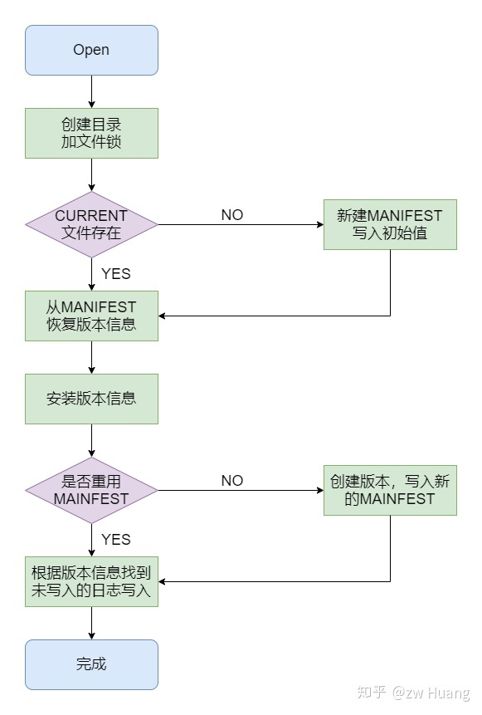

### DB::Open

根据LevelDB数据库接口的使用方式：

Status DB::Open(const Options& options, const std::string& dbname, DB** dbptr)

DB::Open是打开数据库的入口函数：

// db/db_impl.cc

Status DB::Open(const Options& options, const std::string& dbname, DB** dbptr) {

*dbptr = nullptr;

DBImpl* impl = new DBImpl(options, dbname);

VersionEdit edit;

bool save_manifest = false;

// 调用DBImpl::Recover完成MANIFEST的加载和故障恢复

Status s = impl->Recover(&edit, &save_manifest);

if (s.ok() && impl->mem_ == nullptr) {

// 创建日志和相应的MemTable

}

if (s.ok() && save_manifest) {

// 如果需要重写MANIFEST文件，那么做一个版本变更，这里面会创建一个新的MANIFEST

// 将当前的版本信息写入，然后将edit的内容写入。

edit.SetLogNumber(impl->logfile_number_);

s = impl->versions_->LogAndApply(&edit, &impl->mutex_);

}

...

if (s.ok()) {

*dbptr = impl;

} else {

delete impl;

}

return s;

}

DB::Open比较简单，调用DBImpl::Recover来完成主要的工作，如果调用成功，则创建MemTable和WAL相关的数据结构，重写MANIFEST文件。

### DBImpl::Recover

DBImpl::Recover是Open一个数据库时主要的函数：

// db/db_impl.cc

Status DBImpl::Recover(VersionEdit* edit, bool* save_manifest) {

env_->CreateDir(dbname_); // 创建数据库目录

// 加文件锁，防止其他进程进入

Status s = env_->LockFile(LockFileName(dbname_), &db_lock_);

if (!env_->FileExists(CurrentFileName(dbname_))) {

// 如果CURRENT文件不存在，说明需要新创建数据库

s = NewDB();

}

// 读取MANIFEST文件进行版本信息的恢复

s = versions_->Recover(save_manifest);

// 之前MANIFEST恢复，会得到版本信息，里面包含了之前log number

// 搜索文件系统里的log，如果这些日志的编号 >= 这个log number，那么这些

// 日志都是关闭时丢失的数据，需要恢复，这里将日志按顺序存储在logs里面

// 逐个恢复日志的内容

for (size_t i = 0; i < logs.size(); i++) {

s = RecoverLogFile(logs[i], (i == logs.size() - 1), save_manifest, edit, &max_sequence);

...

}

...

return Status::OK();

}

DBImpl::Recover做了以下事情：

创建数据库目录；

对这个数据库里面的LOCK文件加文件锁，LevelDB是单进程多线程的，需要保证每次只有一个进程能够打开数据库，方式就是使用了文件锁，如果有其它进程打开了数据库，那么加锁就会失败；

如果数据库不存在，那么调用DBImpl::NewDB创建新的数据库；

调用VersionSet::Recover来读取MANIFEST，恢复版本信息；

根据版本信息，搜索数据库目录，找到关闭时没有写入到SSTable的日志，按日志写入顺序逐个恢复日志数据。DBImpl::RecoverLogFile会创建一个MemTable，开始读取日志信息，将日志的数据插入到MemTable，并根据需要调用DBImpl::WriteLevel0Table将MemTable写入到SSTable中。

接下来介绍DBImpl::NewDB和VersionSet::Recover，就可以了解Open一个数据库做了哪些事情。

### DBImpl::NewDB

DBImpl::NewDB出人意料的简单，一个新的数据库没有任何数据，所以不需要日志和SSTable，只需要有一个MANIFEST文件，包含一些元数据。

// db/db_impl.cc

Status DBImpl::NewDB() {

VersionEdit new_db;

// 保存比较器的名称，下次打开时需要用相同的名称打开

new_db.SetComparatorName(user_comparator()->Name());

new_db.SetLogNumber(0); // 分配日志文件的编号为0

new_db.SetNextFile(2); // 下一个待分配的文件编号是2，因为1分配给了MANIFEST文件

new_db.SetLastSequence(0);

// 创建MANIFEST文件，将VersionEdit写入

const std::string manifest = DescriptorFileName(dbname_, 1);

WritableFile* file;

Status s = env_->NewWritableFile(manifest, &file);

log::Writer log(file);

std::string record;

new_db.EncodeTo(&record);

s = log.AddRecord(record);

// 让CURRENT文件指向这个MANIFEST文件

s = SetCurrentFile(env_, dbname_, 1);

...

return s;

}

可以看到DBImpl::NewDB非常简单，就是创建一个MANIFEST文件，将以下信息写入到MANIFEST文件：

比较器名称；

当前日志的编号;

下一个使用的文件编号；

上一个使用的SequenceNumber；

最后CURRENT指向新创建的MANIFEST文件。

### VersionSet::Recover

VersionSet::Recover完成MANIFEST文件的读取和版本的构造，需要知道数据库里有哪些SSTable文件，每个文件处于哪个Level，当前日志的编号等等信息。

// db/version_set.cc

Status VersionSet::Recover(bool* save_manifest) {

// 读取CURRENT文件的内容，获取当前使用的MANIFEST文件

// 读取MANIFEST文件，将里面的VersionEdit读取应用到一个builder里

Version* v = new Version(this); // 创建一个新版本版本

builder.SaveTo(v); // 将builder里面的内容应用到新版本里

Finalize(v); // 更新Size Compaction的统计信息

AppendVersion(v); // 安装新版本成为当前版本

if (ReuseManifest(dscname, current)) {

// 如果MANIFEST可以重用，那么不需要保存MANIFEST

// 这里主要判断MANIFEST的大小，如果大于2M，那么就不会重用MANIFEST文件，

// 而是将当前状态写入到一个新的MANIFEST文件里，这样可以避免打开的时候读取

// 太大的MANINFEST，使得打开时间太长

} else {

*save_manifest = true;

}

return s;

}

上面代码省略了如何读取MANIFEST文件，我们知道MANIFEST使用和WAL相同的格式，并且之前的版本变更介绍了Builder里应用多个VersionEdit，所以这里不过多介绍。恢复出版本信息后，安装这个版本，那么数据库的元数据就恢复到了关闭时候的状态，这个数据库就准备好了可以读写了。

### 参考源码

db/db_impl.h db/db_impl.cc: `DB:Open`的入口

db/version_set.h db/version_set.cc: 完成MANIFEST文件的读取和构造版本信息

### 小结

以上便是LevelDB Open一个数据库的流程了，对于新数据库，只需要创建相应的数据结构和文件。而对于旧数据库，其实目标就是将数据库的状态恢复到关闭时刻的状态，主要涉及两个方面：

恢复元数据，读取MANIFEST文件，构造出版本信息；

对于没有应用的WAL文件，进行应用，恢复数据。

## 操作接口

### 读流程

#### 概述

读流程要比写流程简单一些，核心代码逻辑如图所示。

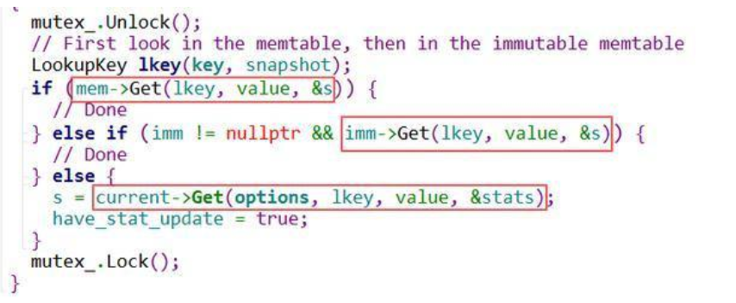

首先，生成内部查询所用的Key，该Key是由用户请求的UserKey拼接上Sequence生成的。其中Sequence可以用户提供或使用当前最新的Sequence，LevelDB可以保证仅查询在这个Sequence之前的写入。然后，用生成的Key，依次尝试从 Memtable，Immtable以及SST文件中读取，直到找到。

从SST文件中查找需要依次尝试在每一层中读取，得益于Manifest中记录的每个文件的key区间，我们可以很方便的知道某个key是否在文件中。Level0的文件由于直接由Immutable Dump 产生，不可避免的会相互重叠，所以需要对每个文件依次查找。对于其他层次，由于归并过程保证了其互相不重叠且有序，二分查找的方式提供了更好的查询效率。

可以看出同一个Key出现在上层的操作会屏蔽下层的。也因此删除Key时只需要在Memtable压入一条标记为删除的条目即可。被其屏蔽的所有条目会在之后的归并过程中清除。

#### Get

了解写入后，再来说读取，LSM Tree里面，读取往往比写入更复杂，写入往往只涉及一次磁盘IO，但是读取可能涉及多次磁盘IO。

LevelDB的数据可能存在三个地方:

最新的写入在MemTable里；

如果上一次MemTable写满后，转换为Immutable MemTable，如果还没有完成写入到SSTable里，那么就有可能存在于Immutable MemTable里；

存在于SSTable里，SSTable里的数据从Level 0开始从新变旧，Level越低，数据越新。

Level 0里的SSTable比较特殊，因为是MemTable转换过来的，虽然每个SSTable都是有序的，但是每个SSTable的键的范围可能有重叠，也就是一个键可能存在于多个SSTable里，文件名下标越大的SSTable里的键越新。而非level 0的SSTable，都是后台生成的，保证了SSTable之间的数据无重叠，一个键只有可能存在于一个SSTable里。

所以读取一个键时：

先读取MemTable，存在就读到数据了；

不存在的话，看看Immutable MemTable是否存在，存在的话，读取数据；

否则，从SSTable的Level 0开始读取，如果Level 0还没有找到话，读Level 1，以此类推，直到读到最高层。

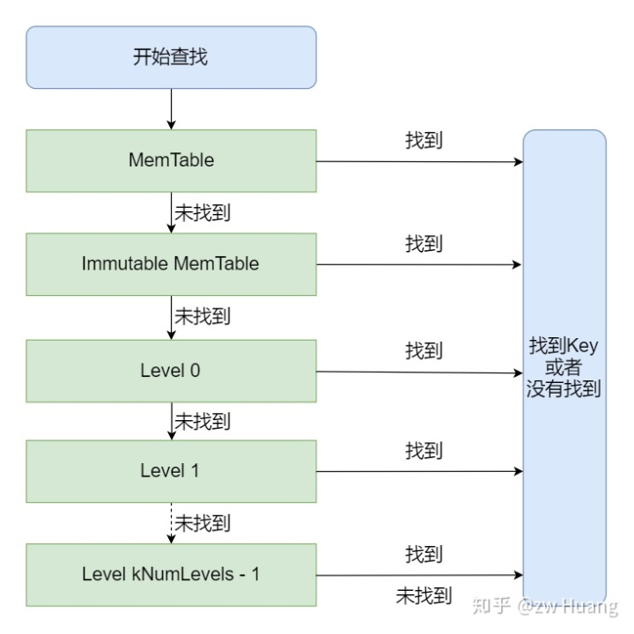

// db/db_impl.cc

Status DBImpl::Get(const ReadOptions& options, const Slice& key, std::string* value) {

Status s;

// 加锁，读取元数据，Ref操作

MutexLock l(&mutex_);

// 设定snapshot，其实就是一个SequenceNumber，这是实现Snapshot的关键，设置成选项中的snapshot，或者

// 当前最近的SequenceNumber

SequenceNumber snapshot;

if (options.snapshot != nullptr) {

snapshot = static_cast<const SnapshotImpl*>(options.snapshot)->sequence_number();

} else {

snapshot = versions_->LastSequence();

}

// mem是MemTable，imm是Immutable MemTable，

// SSTable则由当前的version代表，一个version包含了当前版本的SSTable的集合

MemTable* mem = mem_;

MemTable* imm = imm_;

Version* current = versions_->current();

// 这里都调用了Ref，LevelDB里大量使用了这种引用计数的方式管理对象，这里表示读取需要引用这些对象，假设在读取过程

// 中其他线程发生了MemTable写满了，或者Immutable MemTable写入完成了需要删除了，或者做了一次Compaction，生

// 成了新的Version，所引用的SSTable不再有效了，这些都需要对这些对象做一些改变，比如删除等，但是当前线程还引用着

// 这些对象，所以这些对象还不能被删除。采用引用计数，其它线程删除对象时只是简单的Unref，因为当前线程还引用着这些

// 对象，所以计数>=1，这些对象不会被删除，而当读取结束，调用Unref时，如果对象的计数是0，那么对象会被删除。

mem->Ref();

if (imm != nullptr) imm->Ref();

current->Ref();

{

// 实际读取时解锁

mutex_.Unlock();

// 构造一个Lookup Key搜索MemTable

LookupKey lkey(key, snapshot);

// 搜索MemTable

if (mem->Get(lkey, value, &s)) {

// 搜索Immutable

} else if (imm != nullptr && imm->Get(lkey, value, &s)) {

// 搜索SSTable

} else {

s = current->Get(options, lkey, value, &stats);

}

mutex_.Lock();

}

// Unref释放

mem->Unref();

if (imm != nullptr) imm->Unref();

current->Unref();

return s;

}

#### 读取MemTable

首先来看mem和imm的读取，这其实就是读取Skiplist，具体读取Skiplist的过程不介绍了。

// db/memtable.cc

bool MemTable::Get(const LookupKey& key, std::string* value, Status* s) {

// Lookup Key的内容，搜索的Key

Slice memkey = key.memtable_key();

// 构建迭代器搜索

Table::Iterator iter(&table_);

iter.Seek(memkey.data());

if (iter.Valid()) {

const char* entry = iter.key();

uint32_t key_length;

const char* key_ptr = GetVarint32Ptr(entry, entry + 5, &key_length);

// 看查找到的键里面包含的User Key是否和搜索的User Key相同

// 这里需要这个判断是因为迭代器Seek时，指向大于等于搜索键的位置，所以有可能这个键是大于搜索的键的

// 这边不需要判断SequenceNumber，便可实现snapshot功能，原因是搜索的键里面是包含SequenceNumber

// 的，并且User Key相同时，SequenceNumber大的排在前面。所以Seek时跳过了User Key相同，但是SequenceNumber

// 大于当前搜索的键的SequenceNumber的键，所以找到的就是那个snapshot之前的状态。

if (comparator_.comparator.user_comparator()->Compare(Slice(key_ptr, key_length - 8), key.user_key()) == 0) {

// User Key匹配

const uint64_t tag = DecodeFixed64(key_ptr + key_length - 8);

switch (static_cast<ValueType>(tag & 0xff)) {

// 如果tag是一个插入，那么解析值，返回

case kTypeValue: {

Slice v = GetLengthPrefixedSlice(key_ptr + key_length);

value->assign(v.data(), v.size());

return true;

}

// 如果tag是一个删除，表示键找不到返回

case kTypeDeletion:

*s = Status::NotFound(Slice());

return true;

}

}

}

return false;

}

#### 读取SSTable

再来看SSTable的读取，version保存了SSTable，是一个分层的SSTable的集合，这其实就是LevelDB名字的由来。

version里SSTable的集合有以下特点：

数据从Level 0开始由新变旧，所以最新的数据在最低层，也就是如果一个键有多个值的话，新的肯定在低层，旧的在高层；

因为 Level 0里的SSTable是MemTable 写入的，Level 0里的每个SSTable的键之间可能有重叠，所以一个键可能存在于多个SSTable里；

而其它Level，SSTable都是Compaction产生的，键没有重叠，一个键只有可能存在于一个SSTable里；

对于Level 0的SSTable，文件编号越大的，里面的键越新。

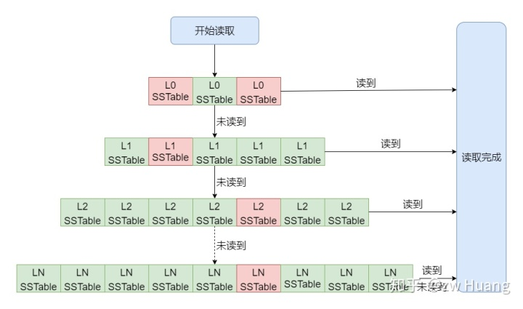

如图，红色是需要读取的SSTable，当读取时，Level 0可能有多个SSTable需要读取，而其它Level最多只有一个SSTable需要读取。

一个SSTable在内存里使用FileMetaData来表示：

// db/version_edit.h

struct FileMetaData {

FileMetaData() : refs(0), allowed_seeks(1 << 30), file_size(0) {}

int refs;

int allowed_seeks; // 判断什么时候可以Compaction

uint64_t number; // 文件编号

uint64_t file_size; // 文件大小bytes

InternalKey smallest; // 这个SSTable里最小的Internal Key

InternalKey largest; // 这个SSTable里最大的Internal Key

};

std::vector<FileMetaData*> Version::files_[config::kNumLevels];

可以看到每个FileMetaData都有一个键的范围，所以在读取时可以快速判断键是否可能在这个SSTable里，这样就可以选出相应的键。

而一个Version里的SSTable保存在一个vector数组里，每一个Level对应一个vector，每个vector保存了FileMetaData，对于非Level 0，这些FileMetaData是有序的，也就是第n个SSTable的最大键小于第n + 1个SSTable的最小键，所以可以通过二分搜索找到某个键位于哪个SSTable。

接下来来看看在SSTable集合里是如何查询的：

// db/version_set.cc

Status Version::Get(const ReadOptions& options, const LookupKey& k, std::string* value, GetStats* stats) {

Slice ikey = k.internal_key();

Slice user_key = k.user_key();

const Comparator* ucmp = vset_->icmp_.user_comparator();

Status s;

// 这边从Level 0开始，因为当在低Level发现了一个键后，可以忽略高Level的键

std::vector<FileMetaData*> tmp;

FileMetaData* tmp2;

for (int level = 0; level < config::kNumLevels; level++) {

size_t num_files = files_[level].size();

if (num_files == 0) continue;

// 开始搜索当前的level

FileMetaData* const* files = &files_[level][0];

// 对于Level 0，需要做特殊处理，因为每个文件都有可能包含键，所以需要逐个检查

if (level == 0) {

// 这里将符合键在smallest和largest之间的FileMetaData都加入tmp

tmp.reserve(num_files);

for (uint32_t i = 0; i < num_files; i++) {

FileMetaData* f = files[i];

if (ucmp->Compare(user_key, f->smallest.user_key()) >= 0 && ucmp->Compare(user_key, f->largest.user_key()) <= 0) {

tmp.push_back(f);

}

}

if (tmp.empty()) continue;

// 排序，让最新的文件排在前面，因为后写入的键在更新的文件里，一个个文件搜索时，可以先处理新文件

std::sort(tmp.begin(), tmp.end(), NewestFirst);

files = &tmp[0];

num_files = tmp.size();

} else {

// 对于其它的level，只需要通过二分搜索找到相应的文件。

uint32_t index = FindFile(vset_->icmp_, files_[level], ikey);

// 未找到

if (index >= num_files) {

files = nullptr;

num_files = 0;

} else {

tmp2 = files[index];

if (ucmp->Compare(user_key, tmp2->smallest.user_key()) < 0) {

// 这个文件里最小键大于user_key

files = nullptr;

num_files = 0;

} else {

files = &tmp2;

num_files = 1;

}

}

}

// 经过以上步骤，files开始的num_files个文件就是需要搜索的SSTable，非Level 0层num_files=1

// 开始逐个搜索SSTable

for (uint32_t i = 0; i < num_files; ++i) {

FileMetaData* f = files[i];

Saver saver;

saver.state = kNotFound;

saver.ucmp = ucmp;

saver.user_key = user_key;

saver.value = value;

// 通过table_cache_查询键

s = vset_->table_cache_->Get(options, f->number, f->file_size, ikey,

&saver, SaveValue);

// 检查状态

switch (saver.state) {

case kNotFound:

break; // 没有找到键的话，继续搜索下一个

case kFound:

return s; // 找到的话，就可以返回了

case kDeleted:

s = Status::NotFound(Slice()); // 表示键被删除了，也就是可以确定这个键不存在，返回

return s;

case kCorrupt:

s = Status::Corruption("corrupted key for ", user_key); // 错误也返回

return s;

}

}

}

return Status::NotFound(Slice()); // 搜索完所有的键都没找到就返回。

}

最后再看看如何从一个SSTable里搜索一个键：

// db/table_cache.cc

Status TableCache::Get(const ReadOptions& options, uint64_t file_number,

uint64_t file_size, const Slice& k, void* arg,

void (*handle_result)(void*, const Slice&,

const Slice&)) {

Cache::Handle* handle = nullptr;

// 从表缓存里找到相应的file_number对应的文件

Status s = FindTable(file_number, file_size, &handle);

if (s.ok()) {

Table* t = reinterpret_cast<TableAndFile*>(cache_->Value(handle))->table;

// 实际的查询

s = t->InternalGet(options, k, arg, handle_result);

}

return s;

}

TableCache::Get比较简单，只是从缓存里找到对应的表结构，然后从这个表结构里查询键。而对于Table::InternalGet，基于前面介绍的SSTable的内存结构是比较好理解的：

先搜索索引块，找到对应的索引，根据索引找到对应的Data Block；

查找Data Block。

// table/table.cc

Status Table::InternalGet(const ReadOptions& options, const Slice& k, void* arg,

void (*handle_result)(void*, const Slice&,

const Slice&)) {

Status s;

// 搜索索引

Iterator* iiter = rep_->index_block->NewIterator(rep_->options.comparator);

iiter->Seek(k);

// 找到一个索引项

if (iiter->Valid()) {

Slice handle_value = iiter->value();

FilterBlockReader* filter = rep_->filter;

BlockHandle handle;

// 如果使用了布隆过滤器，则先查找布隆过滤器，如果没有发现，就直接返回了

if (filter != nullptr && handle.DecodeFrom(&handle_value).ok() && !filter->KeyMayMatch(handle.offset(), k)) {

// Not found

} else {

// 读取一个Data Block

Iterator* block_iter = BlockReader(this, options, iiter->value());

block_iter->Seek(k);

if (block_iter->Valid()) {

// 找到对应的键，调用回调函数

(*handle_result)(arg, block_iter->key(), block_iter->value());

}

s = block_iter->status();

delete block_iter;

}

}

if (s.ok()) {

s = iiter->status();

}

delete iiter;

return s;

}

因为SSTable里保存的是Internal Key，但是搜索的是User Key，而Iterator Seek的是第一个大于等于待搜索的键的数据项，如果某个User Key不存在，是会定位到下一个User Key上面的，所以找到Internal Key后，还需要比较里的User Key是否相同，这就是回调函数的作用了。

// db/version_set.cc

static void SaveValue(void* arg, const Slice& ikey, const Slice& v) {

Saver* s = reinterpret_cast<Saver*>(arg);

ParsedInternalKey parsed_key;

if (!ParseInternalKey(ikey, &parsed_key)) {

// 如果无法解析键，表示数据损坏

s->state = kCorrupt;

} else {

// 比较对应的User Key是否相同

if (s->ucmp->Compare(parsed_key.user_key, s->user_key) == 0) {

s->state = (parsed_key.type == kTypeValue) ? kFound : kDeleted;

if (s->state == kFound) {

s->value->assign(v.data(), v.size());

}

}

}

}

#### 参考源码

include/leveldb/db.h

db/db_iter.h db/db_iter.cc: 实现了GET/PUT/DELETE

db/version_set.h

db/version_set.cc: 实现从一个version的SSTable里读取一个键

db/memtable.h

db/memtable.cc: 实现从MemTable读取一个键

inlclude/leveldb/table.h

db/table_cache.h

db/table_cache.cc

db/table.cc: 定义从一个SSTable读取一个键

#### 小结

以上就是LevelDB三个操作接口的实现，事实上是两个，可以看到，还是比较简单的。

对于写入，如果不用sync的方式写入，其实基本就是写内存，而对于sync的方式，每次write都需要做一次磁盘IO，但是磁盘IO是写文件，是顺序IO，所以也是相当快的。而且在写入时，后面来的写请求，都会堆积起来，在后一个写入中批量写入，这样的一次磁盘IO其实是被平摊了。这就是为什么LSM Tree写入快的原因了。

对于读取，如果键刚好在MemTable里，那么就是内存访问会非常快。否则就和需要读取的SSTable数量有关。前面说过SSTable里索引等数据是读入内存的，所以每次读取SSTable时，最多只需要一次磁盘IO，读取一个Data Block。一般Level 0的文件最多为4个，而Level最高为7层，这样就需要10次IO。对于一个不存在的键或者一个很早就写入的键，但是键在多个SSTable的范围内，往往需要花费最大的磁盘IO。然而这是最坏的情景，实际上有优化来减少了磁盘IO：

Data Block的缓存，如果在缓存里发现了要读取的Data Block，那么不需要磁盘IO；

布隆过滤器，对于不存在的键有很好的优化，默认情况下99%的正确率，可以宣告一个键不在这个SSTable里，那么也无需缓存，典型的空间换时间。

所以很多读只需要一次磁盘IO，或者不需要磁盘IO。

### 写流程

#### 概述

LevelDB的写操作包括设置key-value和删除key两种。需要指出的是这两种情况在LevelDB的处理上是一致的，删除操作其实是向LevelDB插入一条标识为删除的数据。下面我们先看一下LevelDB插入值的整体流程，具体如图所示。

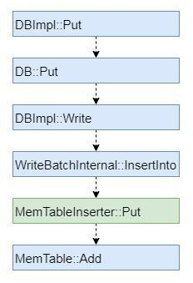

#### Put和Delete

Put和Delete的实现惊人的相似：

// db/db_impl.cc

Status DB::Put(const WriteOptions& opt, const Slice& key, const Slice& value) {

WriteBatch batch;

batch.Put(key, value);

return Write(opt, &batch);

}

Status DB::Delete(const WriteOptions& opt, const Slice& key) {

WriteBatch batch;

batch.Delete(key);

return Write(opt, &batch);

}

这两个操作都先生成一个WriteBatch，然后调用Write将内容写入到数据库，只是WriteBatch的内容不同，WriteBatch是一个内存结构，保存了写入的内容。

#### WriteBatch

WriteBatch只是一个辅助结构，可以将多个Kv的写入按顺序累积起来，然后一次性写入提高效率。

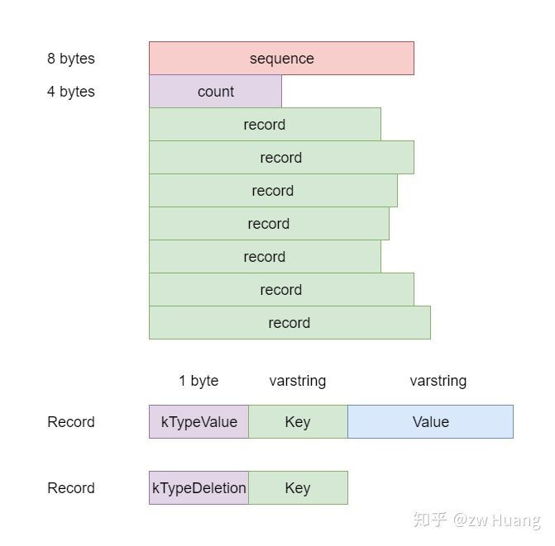

WriteBatch主要由三部分组成：

sequence是整个WriteBatch写入时当前的SequenceNumber，按顺序逐个赋予record，比如第一个record的SequenceNumber是sequence，第二个是sequence + 1，以此类推；

count是record的数量；

最后就是一个record数组，record数组有两种类型；

一种是代表写入的Kv，用1 byte的kTypeValue开头，后面跟上两个varstring分别表示键和值；

一种代表删除操作，只需要指定键，用1 byte的kTypeDeletion后跟一个varstring。

调用WriteBatch的Delete和Put时，会更新count的值，并且追加一条record，sequence并不先设置，而是开始写入前才设置成为当前的SequenceNumber。

WriteBatch在内存里面的表示，类似于以下的结构：

struct WriteBatch {

uint64 sequence;

uint32 count;

Record record[count];

};

简单来说，WriteBatch保存了需要写入的内容。

#### Write

Write就是真实写入的函数了，将一个WriteBatch的内容写入到数据库，LevelDB的写入分为两步：

写入数据到日志；

写入数据到MemTable。

写入过程中，如果MemTable太大会触发MemTable写入到SSTable，不过这个后面再介绍，首先只专注于以上两个步骤。

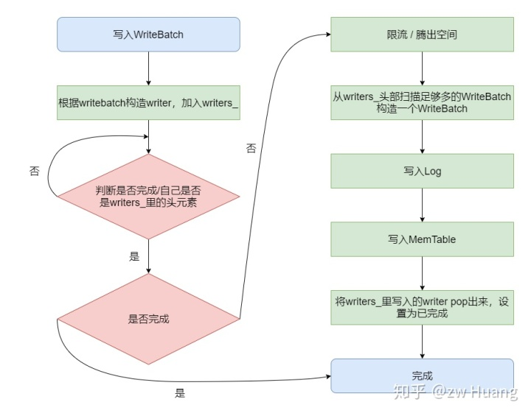

为了实现线程安全，每个线程在写入时，都需要获取锁，但是这样会阻塞其它的线程，降低并发度。针对这个问题LevelDB做了一个优化，写入时当获取锁后，会将WriteBatch放入到一个std::deque<Writer*> DBImpl::writers_里，然后会检查writers_里的第一个元素是不是自己，如果不是的话，就会释放锁。当一个线程检查到writers_头元素是自己时，会再次获取锁，然后将writers_里的数据尽可能多的写入。一次写入会涉及到写日志，占时间比较长，一个线程的数据可能被其它线程批量写入进去了，减少了等待。

总结来说，一个线程的写入有两种情况：一种是恰好自己是头结点，自己写入，另外一种是别的线程帮助自己写入了，自己会检查到写入，然后就可以返回了。

大概的代码流程如下（根据需要删除不重要的代码）：

// db/db_impl.cc

// 用来封装一个WriteBatch，用来标识状态

struct DBImpl::Writer {

explicit Writer(port::Mutex* mu): batch(nullptr), sync(false), done(false), cv(mu) {}

Status status; // 写入的状态

WriteBatch* batch; // 对应的WriteBatch

bool sync; // 写日志时，是否需要sync

bool done; // 写入是否要完成

port::CondVar cv; // 用来等待其它线程的通知

};

Status DBImpl::Write(const WriteOptions& options, WriteBatch* updates) {

// step1：构造一个writer，插入到wrtiers_里，注意插入前需要先获取锁

Writer w(&mutex_);

w.batch = updates;

w.sync = options.sync;

w.done = false;

MutexLock l(&mutex_);

writers_.push_back(&w);

// step2: 检查done判断是否完成，或者自己是否是writers_队列里的第一个成员。有可能其它线程写入时把自己的内容也写入了，

// 这样自己就是done，或者当自己是头元素了，表示轮到自己写入了

while (!w.done && &w != writers_.front()) {

w.cv.Wait();

}

// step3: 判断写入是否完成了，完成了就可以返回了

if (w.done) {

return w.status;

}

// step4：如果写入太快，进行限流，如果MemTable满了，生成新的MemTable

Status status = MakeRoomForWrite(updates == nullptr);

if (status.ok() && updates != nullptr) {

// step5：从writers_头部扫描足够多的WriteBatch构造一个WriteBatch updates，last_writer保存了最后一个写入的writer

// 设定新的WriteBatch的SequenceNumber

WriteBatch* updates = BuildBatchGroup(&last_writer);

WriteBatchInternal::SetSequence(updates, last_sequence + 1);

last_sequence += WriteBatchInternal::Count(updates);

// 注意这一步解锁，很关键，因为接下来的写入可能是一个费时的过程，解锁后，其它线程可以Get，其它线程也可以继续将writer

// 插入到writers_里面，但是插入后，因为不是头元素，会等待，所以不会冲突

mutex_.Unlock();

// step6: 写入log，根据选项sync

status = log_->AddRecord(WriteBatchInternal::Contents(updates));

if (status.ok() && options.sync) {

status = logfile_->Sync();

}

// step7: 写入到MemTable里

if (status.ok()) {

status = WriteBatchInternal::InsertInto(updates, mem_);

}

// 加锁需要修改全局的SequenceNumber以及writers_

mutex_.Lock();

// 更新全局的SequenceNumber

versions_->SetLastSequence(last_sequence);

}

// step8: 从writers_队列从头开始，将写入完成的writer标识成done，并且弹出，通知这些writer

// 这样这些writer的线程会被唤醒，发现自己的写入已经完成了，就会返回

while (true) {

Writer* ready = writers_.front();

writers_.pop_front();

if (ready != &w) {

ready->status = status;

ready->done = true;

ready->cv.Signal();

}

if (ready == last_writer) break;

}

// 如果writers_里还有元素，就通知头元素，让它可以进来开始写入

if (!writers_.empty()) {

writers_.front()->cv.Signal();

}

return status;

}

MakeRoomForWrite主要是限流和触发后台线程等工作：

首先判断Level 0的文件是否>=8，是的话就sleep 1ms，这里是限流的作用，Level 0的文件太多，说明写入太快，Compaction跟不上写入的速度，而在读取的时候Level 0的文件之间可能有重叠，所以太多的话，影响读取的效率，这算是比较轻微的限流，最多sleep一次；

接下来判断MemTable里是否有空间，有空间的话就可以返回了，写入就可以继续；

如果MemTable没有空间，判断Immutable MemTable是否存在，存在的话，说明上一次写满的MemTable还没有完成写入到SSTable中，说明写入太快了，需要等待Immutable MemTable写入完成；

再判断Level 0的文件数是否>=12，如果太大，说明写入太快了，需要等待Compaction的完成；

到这一步说明可以写入，但是MemTable已经写满了，需要将MemTable变成Immutable MemTable，生成一个新的MemTable，触发后台线程写入到SSTable中。

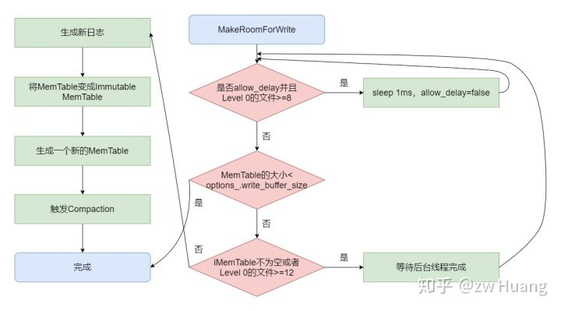

接下来是BuildBatchGroup，这个函数是批量写入的关键，它会从writers_头部开始扫描，将尽可能多的writer生成一个新的WriterBatch，将这些writer的内容批量写入。

步骤如下：

首先计算出一个max_size，表示构造的WriterBatch的最大尺寸；

然后开始扫描writers_数组，直到满足WriterBatch超过max_size，或者；

第一个writer的sync决定了这整个write是不是sync的，如果第一个writer不是sync的，碰到一个sync的writer，表面这个writer无法加入到这个批量写入中，所以扫描就结束了。

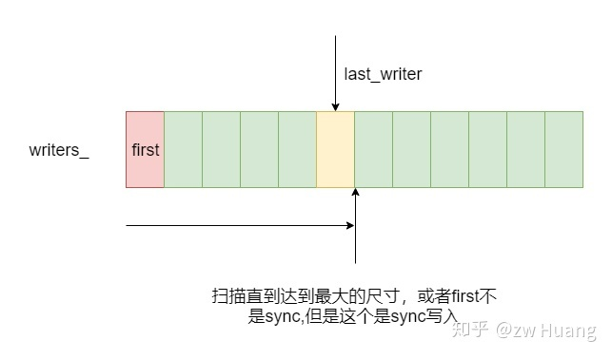

// db/db_impl.cc

WriteBatch* DBImpl::BuildBatchGroup(Writer** last_writer) {

Writer* first = writers_.front();

WriteBatch* result = first->batch;

// 计算writebatch的最大size，如果第一个的size比较小的话，限制最大的size，以防小的写入太慢

size_t size = WriteBatchInternal::ByteSize(first->batch);

size_t max_size = 1 << 20;

if (size <= (128 << 10)) {

max_size = size + (128 << 10);

}

*last_writer = first;

std::deque<Writer*>::iterator iter = writers_.begin();

++iter;

for (; iter != writers_.end(); ++iter) {

Writer* w = *iter;

// 如果这是一个sync的写入，但是第一个元素不是sync的话，那么就结束了，因为整体的写入都不是sync的

if (w->sync && !first->sync) {

break;

}

if (w->batch != nullptr) {

size += WriteBatchInternal::ByteSize(w->batch);

// 如果太大，就结束

if (size > max_size) {

break;

}

// 追加到result

if (result == first->batch) {

result = tmp_batch_;

WriteBatchInternal::Append(result, first->batch);

}

WriteBatchInternal::Append(result, w->batch);

}

// 更新最后一个writer

*last_writer = w;

}

return result;

}

# 应用场景

Level适用于写多读少的场景。